МІНІСТЕРСТВО ОСВІТИ І НАУКИ УКРАЇНИ
ДЕРЖАВНИЙ ВИЩИЙ НАВЧАЛЬНИЙ ЗАКЛАД
«КРИВОРІЗЬКИЙ ДЕРЖАВНИЙ ПЕДАГОГІЧНИЙ УНІВЕРСИТЕТ»
Факультет природничий
Кафедра зоології та методики навчання біології

«Допущено до захисту»
Завідувач кафедри
________________ Стригунов В.І. Реєстраційний №__________
«___»______________20___р. «___»______________20___р.

Еколого-морфологічна характеристика популяцій мишовидних гризунів Криворізького району

Магістерська робота студентки
групи БП-м-15
ступінь вищої освіти «магістр»
спеціальності 014.05 «Середня освіта (Біологія)»
Невінчаної Ірини Ігорівни
Керівник: к.б.н., ст.вик.
Рашевська А.В.

Оцінка:
Національна шкала__________________
Шкала ECTS___ Кількість балів_______
Голова ЕК:
________ __________________
(підпис) (прізвище та ініціали)
Члени ЕК:
_________ __________________
(підпис) (прізвище та ініціали)
_________ ___________________
(підпис) (прізвище та ініціали)
_________ ___________________
(підпис) (прізвище та ініціали)

Кривий Ріг – 2020
ЗМІСТ
ВСТУП................................................................................................................3
РОЗДІЛ 1. ФІЗИКО-ГЕОГРАФІЧНА ХАРАКТЕРИСТИКА РЕГІОНУ ДОСЛІДЖЕННЯ................................................................................................6
Висновки до розділу 1………………………………………………………..11
РОЗДІЛ 2. ІСТОРІЯ ДОСЛІДЖЕННЯ МИШОВИДНИХ ГРИЗУНІВ.........................................................................................................12
Висновки до розділу 2......................................................................................16
РОЗДІЛ 3. МАТЕРІАЛИ ТА МЕТОДИ ДОСЛІДЖЕННЯ...........................18
Висновки до розділу 3......................................................................................27
РОЗДІЛ 4. ВИДОВИЙ СКЛАД ТА ЕКОЛОГО-МОРФОЛОГІЧНА ХАРАКТЕРИСТИКА МИШОВИДНИХ ГРИЗУНІВ....................................29
4.1.Видовий склад мишовидних гризунів Криворіжжя................................29
4.2. Еколого-морфологічна характеристика мишовидних гризунів………35
Висновки до розділу 4......................................................................................49
РОЗДІЛ 5. ВИКОРИСТАННЯ МАТЕРІАЛІВ ДОСЛІДЖЕННЯ В ПРАКТИЧНІЙ РОБОТІ ВЧИТЕЛЯ БІОЛОГІЇ..............................................52
Висновки до розділу 5......................................................................................63
ВИСНОВКИ......................................................................................................65
СПИСОК ВИКОРИСТАНОЇ ЛІТЕРАТУРИ..................................................70
ДОДАТКИ…………………………………………………………………….75

ВСТУП
Актуальність дослідження. В сучасних теріологічних дослідженнях основна увага приділяється поглибленому вивченню ролі тварин в біогеценозах,руху їх чисельності,накопичення даних, що характеризують різні форми мінливості і генетичну структуру популяції.
Дослідження видів тварин в межах всього ареалу відповідає сучасним завданням всебічного вивчення навколишнього середовища, впливу людської діяльності на долю окремих видів. Особливістю більшості видів мишовидних гризунів є невелика тривалість життя і відносно висока швидкість розмноження, що дозволяє в обмеженому відрізку часу простежити особливості біологічних процесів у популяціях ряду поколінь.
Мишовидні гризуни є шкідниками лісового та сільського господарства, переносниками збудників важких захворювань людини і тварин. У той же час вони слугують їжею для цінних хутрових звірів, а також птахів, тим самим визначаючи їх чисельність.
Слабка вивченість екологічних та морфологічних аспектів, біотопічного розподілу, відсутність цих даних, а також результати антропогенного впливу(вирубка лісів, будівництво доріг та ін.) регулюють механізмом та впливають на стан оцінки природних популяцій мишовидних гризунів, що і визначило як вибір об’єктів наших досліджень, так і комплексний підхід до вивчення видів мишовидних гризунів Криворіжжя.
Актуальність теми підтверджується необхідністю вивчення господарських груп і видів тварин на популяційному рівні, який передбачає визначення факторів, що впливають на динаміку чисельності.Виявлення їх ролі в біоценозах і розробка ефективних заходів, методів боротьби та охорони.
Об’єкт дослідження: мишовидні гризуни.
Предмет дослідження: морфологічна характеристика популяції мишовидних гризунів.
Мета дослідження.Основною метою роботи було дати комплексну еколого-морфологічну характеристику популяцій 5 видів мишовидних гризунів – миші малої, миші лісової, миші курганцевої, миші жовтогорлої, полівки звичайної в зв’язку з впливом господарської діяльності людини. Також розробити деякі практичні рекомендації для зниження шкідливого вливу видів на лісові насаджень і сільськогосподарські культури.
Для досягнення зазначеної мети були поставлені наступні завдання:
1. Встановити сучасний видовий склад популяції мишовидних гризунів Криворіжжя.
2.Окреслити їх ареали у регіоні.
3.Визначити еколого-морфологічні характеристики популяції мишовидних гризунів Криворіжжя.
4.Розробити ефективні заходи, методи боротьби та охорони мишовидних.
5.Розробити урок, практичну роботу чи позаурочне заняття з можливістю використання результатів дослідження.
Методи дослідження.В ході виконання роботи були використані наступні методи:
- дослідницькі методи ( польові спостереження,методи маршрутного та ділянкового обліку, методи лінійного та майданчикового розміщення пасток);
- метод картографування;
- звичайна морфометрія;
- аналіз наукової та науково-педагогічної літератури;
- математична обробка даних.
Практичне значення отриманих результатів. Результати мають значення при здійснені природоохоронних заходів, при формуванняі списку гризунів Криворіжжя, дають змогу перевизначити їхні охоронні категорії та при розробці заходів боротьби, щодо шкідливого впливу мишовидних в сільському господарств
Структура роботи. Структура роботи включає в себе 5 розділів У розділі 1 висвітлено коротку характеристику фізико-географічних особливостей регіону. У розділі 2 висвітлено історію дослідження мишовидних гризунів. Розділ 3 розкриває матеріали та методи, що було використано при проведені дослідження. У розділі 4 надана інформація про видовий склад,екологічна та морфологічна характеристика мишовидних гризунів. У роздлілі 5 описано можливості впровадження результатів та методик досліження в навчальний процес у школі. Робота викладена 79 сторінках, з яких на основний текст припадає 67сторінок, містить 9 ілюстрацій та 12 таблиць.

РОЗДІЛ 1
ФІЗИКО-ГЕОГРАФІЧНА ХАРАКТЕРИСТИКА РЕГІОНУ ДОСЛІДЖЕННЯ

Аналіз фізико-географічних особливостей регіону дає певні підстави для фауністичного дослідження гризунів регіону.
Сучасний природний тип степу сформувався 8200 років до н. е. Саме тоді почали утворюватися чорноземи. Їх поява була спричинена тим, що через дефіцит прісної води рослинні залишки повністю не розкладалися, що і призвело до утворення товстого шару гумусу. Таким чином степова зона в Україні з погляду біокліматичних факторів виділяється значними тепловими ресурсами, довшим вегетаційним періодом, найменшою зволоженістю, родючими ґрунтами, домінуванням трав’янистої рослинності, що в кінцевому рахунку і сформувало своєрідні степові ландшафти.
Степова зона належить до найбільш антропогенно трансформованих територій і ландшафтів України. Вважається, що орні землі Степу становлять понад 75 % його земельного фонду. Найбільша частина незайнятих сільським господарством територій припадає на ліси, лісосмуги та чагарники різного типу, що знаходяться головним чином у північній частині Степу. Залишки колишньої цілинної рослинності збереглися лише в дуже малих за площею заповідниках і заказниках, а також на непридатних для господарювання ділянках, схилах ярів і в долинах річок.
Криворізький регіон знаходиться в центральній частині Українського щита, який є основним геоструктурним елементом південного заходу Східно-Європейської платформи. В будові району, як і щита в цілому, бере участь два структурних поверхи: кристалічний фундамент,осадовий чохол[41].
Кривий Ріг розташований у помірних широтах. По відношенню до екватору – у північній півкулі, по відношенню до Грінвічського (нульового) меридіану – у східній півкулі. місто витягнуте на кілька десятків кілометрів, то єдиних координат немає. Крайніми точками міста за усіма чотирма сторонами світу є лише два об’єкти – хвостосховища Інгулецького (координати – 47° 36' північної широти) та Північного гірничо-збагачувальних комбінатів (координати - 48° 12' північної широти)[11].
З початку ХХ ст. й до 80-х років природні ландшафти території Криворіжжя зазнають величезних змін. Якщо, до цього періоду пануючими ландшафтами Криворіжжя були природні степові (В.Л. Казаков, Л.М. Булава), то в цей час і надалі, вплив на природне середовище та зміни ландшафтів стають масовими.
Процес техногенезу, під час розробки та освоєння залізних руд, охопив не тільки окремі компоненти ландшафтів, а й ландшафти в цілому, створюються нові, непритаманні для нашої території і природної степової зони антропогенні ландшафти. Основними класами таких ландшафтів виступають промислові (гірничі - відвали, провали, кар'єри та фабрично-заводські), транспортні (в інших тлумаченнях - дорожні ландшафти), рекреаційні, селитебні (житлові і нежитлові), сільськогосподарські, лісогосподарські, водогосподарські, белігеративні (військовий полігон), обслуговуючі, пустищні (території смітників, звалищ промислового сміття, закинутих і знесених селищ та ін.), заповідні (заказники і пам'ятки, що розвивається під помірним тиском з боку людини) та інші ландшафти.
Рельєф міста сформувався під дією екзогенних геоморфологічних процесів. Основними серед них є флювіальні (глибинна та бокова водна ерозія постійних і тимчасових водотоків, площинний змив, транспортування твердих наносів і їх акумуляція на днищах річкових долин і балок, у конусах виносу), гравітаційні (виникнення зсувів, обвалення та осипання гірських порід, формування денудаційних форм), карстові (корозія – розчинення карбонатних 37 порід, механічна ерозія рухливою водою), суфозійні (механічне винесення підземними водами дрібної фракції геологічних відкладів – глини, піску, суглинків), еолові (розвіювання алювіальних пісків І-ї надзаплавної тераси р. Інгулець), антропогенні (добування корисних копалин, складування побічних відходів).
На території Криворіжжя розвинуті кілька генетичних типів морфоскульптурного рельєфу – флювіальний, карстовий, суфозійний, гравітаційний, еоловий, антропогенний [11].
Місто Кривий Ріг розташоване в центральній частині Українського кристалічного масиву. В геологічній побудові міста та його околиць беруть участь четвертинні суглинки, товщиною 3-25 м., що підстилаються неогеновими глинами, пісками або тріщинуватими вапняками, товщиною 5-11 м. Над неогеновими відкладеннями залягають докембрійські кристалічні породи (граніти), що виходять на поверхню в долинах річок. Чорноземи звичайні – головна генетична група ґрунтів у приміській зоні. Також представлені лучночорноземні та лучно-солонцюваті ґрунти.
Згідно зі схемою кліматичного районування Б. П. Алісова (1969), Криворізький регіон належить до атлантико-континентальної європейської недостатньо вологої, теплої області помірної кліматичної зони. Річні показники сумарної сонячної радіації дорівнюють 107-110 ккал/см, радіаційного балансу – 46-49 ккал/см. Більша частина (65%) сонячної радіації, витрачається на випарування, 35% – на теплообмін з атмосферою. Середньорічний показник атмосферного тиску становить – 753,7 мм. рт. ст., взимку – 788,1 мм рт. ст.; повітряні маси сухі, а взимку зі сходу – холодні [11]. Пересічний річний показник відносної вологості повітря 72%. Максимальні значення спостерігається взимку – 82-88%, найменші наприкінці 35 календарного літа – 52-58%. Середнє число днів з туманами – 61, найчастіше в холодну пору року – 9-12 днів на місяць [11]. Кількість атмосферних опадів 400-450 мм/рік (з максимумом на початку літа). Упродовж року сумарна тривалість випадіння опадів 730 годин. За останні 60 років посушливими є кожні 3-4 роки на одне десятиліття. Сильні посухи на Криворіжжі бувають 1 раз на 5-10 років, коли за вегетаційний період випадає усього 100-150 мм опадів. Середні показники випарування 325 мм на рік.
Особливості клімату території обумовлюють групи функціональних процесів. Внаслідок активізації атмосферних фронтів зима на Криворіжжі нестійка та помірно-м’яка. Характер погоди залежить від переважання в певний час типу повітряних мас, які пов’язані з певним баричним центром.
Весна коротка (2 місяці), напівсуха, більш холодна за осінь, тому багато тепла витрачається на танення снігу та прогрівання верхньої частини літосфери – грунтів, гірських порід, а також поверхневих вод. Пізні весни, як правило холодні та затяжні. Завжди можливі повернення холодів і весняні приморозки. Наприкінці весни переважають східні та північні сухі вітри, які часто переходять у суховії при прогріванні їх над степовими просторами. Квітень і травень характеризуються дефіцитом зволоження.
Кліматичне літо в Кривому Розі розпочинається 8 травня і закінчується 22 вересня. Це самий довгий кліматичний сезон на Криворіжжі. Його середня тривалість становить 135 днів – понад чотири місяці. Під час ранньго літа середньодобові температури сягають понад +22°С, під час пізнього – знижуються.
Над територією міста сформувався своєрідний мікроклімат «острова тепла»: в місті тепліше на 1,8°С, що особливо помітно в холодну пору року. Також більше опадів, туманів; часто взимку спостерігаються знижені дози сонячної радіації та утворення смогу з низьких хмар і пило-газових викидів підприємств й автомобілів [11].
Початок осені сухий, наявний дефіцит вологості. Однак, у жовтні, з посиленням циклонічної діяльності, настає період обкладних моросящих опадів (дощів). Із затіканнями арктичного повітря пов’язані приморозки (спочатку на грунті, а згодом й у приземному шарі повітря). У жовтні різко знижується температура повітря (середньомісячна +8,8°С), закінчується вегетація рослинності. Охолонення грунту викликає виникнення радіаційних туманів. Наприкінці вересня – початку і середині жовтня на територію Кривбасу надходять ядра азорського антициклону, з якими пов’язана адвекція теплого повітря. Встановлюється суха тиха тепла погода («бабине літо») [41].
На Криворіжжі, а саме в степах за умовою дефіциту зволоження виділяються такі типи грунтів: чорноземи, дерново-степові, та лучно-чорноземні грунти. У південній частині ареала цього роду грунтів спостерігаються деякі риси характерні для чорноземів південних. Північно-західну частину регіону займає ареал чорноземів звичайних середньогумусних (потужних і вилужених), які утворилися за умови глибокого стояння вод під різнотравно-типчаково-ковиловою рослинністю. Південніше лінії Миколаївка – Широке – Радушне, де зменшується рівень зволоження, поширені чорноземи південні малопотужні мало гумусні.
Гідрографічна сітка Криворіжжя складається з кількох взаємопоєднаних водних геосистем, основна частина яких представлена постійними водотоками (кількома ріками і багаточисельними ручаями балок), тимчасовими водотоками балок, а також в незначній мірі – невеличкими озерами на днищах великих балок, де є струмки води та низинними болотами і заболоченими землями. На території Криворіжжя протікають 8 рік (всі входять до басейну Дніпра): Інгулець, з притоками – Саксагань, Зелена, Жовта, Бокова (з притокою Боковенька), Вербова (притока р.Вісунь, яка, в свою чергу, впадає в р.Інгулець), а також Кам’янка – притока р.Базавлук[41].
Територія Криворіжжя приурочена до середньої течії і басейну ріки Інгулець. Внаслідок посушливого клімату, справжні і повноцінно сформовані болота на Криворіжжі відсутні. Широко представлені заболочені землі. Заболочені – низькі заплави рік і днища крупних балок в тих місцях, де розвинутий постійний водотік і близько до денної поверхні залягають грунтові води (необхідна глибина 0,1-0,5м). За даними Л.М.Булави (1990), площа заболочених земель вкрай незначна – 0,1-0,5% від усієї площі регіону [41].
Взимку на ріках усього Криворіжжя можна спостерігати дуже цікаве та нерегулярне гідрологічне явище – зимові паводки. Їх виникнення пов’язується з сильними відлигами – таненням снігового покриву і дощами. Талі води легко стікають у річки, чому сприяє мерзлий ґрунт. Територія околиць розчленована численними балками (Зелена, Березнеговата, Червона, Макортова, Галахова, Лозуватка, Грушевата, Петрикова, Красна, Роковата, Суха, Гливата, Дубова, Вовча, Суслова, Кобальска, Калетіна, Крутий Яр, Приворотна та інші). У місцях виходу корінних порід схили річкових долин круті. На річках, в балках та подах Кривбасу створено 5 водосховищ і понад 100 ставків[11].

Висновки до розділу 1.
Місто Кривий Ріг розташоване в центральній частині Українського кристалічного массиву. Найбільш важливими є рудні родовища, поклади бурого вугілля, мармуру, доломітів, покрівельних та талькових сланців, сурику, охри, будівельних пісків, суглинків, скандію, ванадію.
Головна група ґрунтів у приміській зоні представлена чорноземами звичайними; зустрічаються лучно-чорноземні та лучно-солонцюваті ґрунти. В степах за умовою дефіциту зволоження виділяються такі типи грунтів: чорноземи, дерново-степові, та лучно-чорноземні грунти. Водні ресурси Криворіжжя представлені водами річок і штучних водоймищ, підземними водами кількох водоносних горизонтів.
Над територією міста сформувався своєрідний мікроклімат «острова тепла»: в місті тепліше на 1,8°С, що особливо помітно в холодну пору року.Кліматичне літо в Кривому Розі розпочинається 8 травня і закінчується 22 вересня. Це самий довгий кліматичний сезон на Криворіжжі.Весна коротка (2 місяці), напівсуха, більш холодна за осінь. Початок осені сухий, наявний дефіцит вологості.

РОЗДІЛ 2. ІСТОРІЯ ДОСЛІДЖЕННЯ МИШОВИДНИХ ГРИЗУНІВ

Дослідження фауни гризуніврозділяють на три історичних етапи.Перший етап:середина ХІХ ст. – середина ХХ ст. Другий етап – це 1960–1980-ті роки. Третій етап почався у 1980–1990-тих роках та продовжується зараз.
Протягом трьох історичних етапів були проведені дослідження по вивченню конкретних видів гризунів.Під час першого етапу це були дослідження, що стосувалися поширення гризунів.
О.О. Браунер вивчав наступні види: мишу лісову (Sylvaemus sylvaticus) та жовтогорлу (S. flavicollis), наводячи ці види разом, не розрізняючи їх. За його словами лісова миша трапляється в чагарниках та лісах, а в чистому цілинному степу її немає. Трапляється лише на степових ділянках, де є хоч якісь чагарники.
Миша-крихітка (Micromys minutus). Місцем існування є плавні та поля хлібних зернових культур [6].
Щур сірий (пацюк) (Rattus norvegicus). Уже на той час вид широкоосвоїв людське житло різного типу, його поселення траплялися повсюдно вмістах та селах.
Миша хатня (Mus musculus) О.О.Браунер плутав її з мишею курганцевою, тому дані про цей вид досить обмежені [6].
Мишак жовтогрудий (Sylvaemustauricus). У працях І. Сокура [44]та ін. дослідників, в тому числі А. Корчинського, зазначено, що цей вид широко поширений в західних областях України і в Карпатах. Цей гризун трапляється в різних біотопах і на різних висотах. Найбільш виразне домінування цього гризуна в мішаних і грабово-букових лісах.
Мишак лісовий (Sylvaemus sylvaticus). У огляді багатьох дослідників (Андреев, Горбик, 1954; Корчинский, 1988; Загороднюк, 1993) встановлено, що мишак лісовий широко поширений на території України, а також у прилеглих районах західної Росії та південної Білорусії [46, c.43].
Нориця підземна (Terricolasubterraneus) широко поширена в країнах Західної, Центральної та Східної Європи. В Україні ареал її охоплює переважно лісостепову смугу з виразною концентрацією кількості знахідок та загальної чисельності у Карпатах та суміжних з ними тренах (Сокур, 1963; Пилявский, 1967; Загороднюк, 1992;)[44].
Нориця польова (Microtusarvalis) широко поширена в Україні і є найбільш чисельною серед інших мишоподібних гризунів в таких районах, як Лісостеп, Карпати, Степ (Гіренко, 1960; Турянин, 1969; Загороднюк, 1993)[46, с.44].
К. Ф. Кесслер у своїй праці [20] описував види щурів, мишу хатню, мишу крихітку, полівку звичайну та інші.
У 1839–1848 рр. Вотергаузом було запропоновано і розвинутоЙ.Брандтом 1855 р. поділ гризунів на кілька морфологічних груп, що відрізняються зигомасетерним комплексом ознак (особливостями вилично-жуйної системи) і деталями морфології зубів. Пов’язано це з ранньою диференціацією ряду на кілька принципово відмінних морфологічних типів, які відрізняються типом прикріплення жуйних м’язів до вилиць і до нижніх щелеп. На цій підставі розрізняють такі три основні групи гризунів: сциуроморфи («вивірковидні», Sciuromorpha) міоморфи («мишовидні», Myomorpha) та гістрікоморфи («їжатцевидні», Hystricomorpha) [15].
У працях І. І. Барабаш-Нікіфорова наведені відносні оцінки чисельності гризунів. До численних видів він відносить полівку звичайну, лісову та курганцеву миші. Він вказував, що миша польова трапляється рідше, а мишакрихітка є рідкісним видом [2, 3].
І.Т.Сокур у своїх працях [43, 45] описував поширення в Степу таких видів мишовидних гризунів як миші хатньої, щура сірого, миші курганцевої. Курганцеву мишу він відніс до шкідників сільськогосподарських культур, так як була найчисленішим видом. За його даними миша крихітка та миша польова є найчисленішими видами регіону. Про мишу жовтогорлу в його працях нічого не сказано. Також Сокур Т.І. працював із заготовками шкурок гризунів—кідників, за допомогою яких визначав їх чисельність [44].
М. Є. Писарева у своїх працях описувала дані, які стосуються чисельності та поширенню мишовидних гризунів в Степовій зоні [35, 36].
У 1967 році у Чорноморському заповіднику значні збори гризунів зібрала І. Ф. Ємельянова, що поповнила колекцію ссавців у зоологічному музеї.
Євтушенко Є.А. проводила дослідження стосовно особливостей курганчикової миші в техгенних екотопах. Районами дослідження були Криворізький, Широківський райони Дніпропетровської області (природні екотопи, агроценози, відвали комбінатів). Дослідження проводилися впродовж 1974-2005 років. Було виявлено, що курганчикова миша зустрічається і найбільш поширена біля лісосмуг, на степових балках, на узбіччі залізничних насипів, на залізорудних відвалах та складах чорнозему [13, 14, с. 48].
Курганчикова миша — вид-двійник миші хатньої [30]. Головною ознакою присутності цього виду є наявність курганчиків — зимових запасів корму з диких або культивованих злаків. До 1995 р. популяція мешкала в основному на орних землях, де сіяли кукурудзу. Щільність населення її складала 0,6 кург./га. Значний підйом чисельності цього виду зареєстровано у 2000–2001 та 2006 рр., тобто в роки «піку чисельності» дрібних ссавців в 11-річних циклах динаміки чисельності [42, c. 53].
Українські зоологи [21, 31], вважали її окремимвидом від миші хатньої, в той час коли в працях, що стосуються фауни СРСР [8, 9, 19] її представляють як підвид миші хатньої. О. О. Мигуліним [33] були наведені морфологічні докази на користь її видової самостійності.
В 2003 по 2009 роки Поліщук.І досліджував питання, чи мешкають миші курганцеві (Mus spicilegus Petenyi) в заповіднику «Асканія-Нова» та більшій частині Ніжньодніпровського Лівобережжя [40].
Протягом 2004-2005 років Стецула Н.О. вивчав сезонну динаміку чисельності мишовидних гризунів національного природного парку «Сколівські Бескиди» в межах Передкарпатської височинної області Українських Карпат в центральній частині східних Бескид[46].
Склад фауни гризунів включав:ряд Мишовидні: бобер європейський (Castor fiber), вивірка звичайна (Sciurus vulgaris), мишівка степова (Sicista subtilis), миша польова (Apodemus agrarius), мишка лучна (Micromys minutus), мишак лісовий (Sylvaemus sylvaticus), мишак уральський (S. uralensis), миша звичайна (Mus musculus), миша курганцева (M. spicilegus), пацюк мандрівний (Rattus norvegicus), ондатра (Ondatra zibethicus), нориця водяна (Arvicola amphibius),нориця лугова (Microtus levis) [1,с.76-79].
Родина Хом’якові (Cricetidae) представлена на теренах України двома добре відмінними видами (з двох окремих родів), що відрізняються за розмірами і забарвленням тіла. Типово степові ссавці, що доволі рідко потрапляють у пастки. Види ніколи не бувають високо чисельними. Хом'ячка регулярно реєструють у сов'ячих пелетках, нерідко він потрапляє і у канавки [17, с. 39].
Дослідження виду миша звичайна, свідчать про те, що він є рідкісним для природних біотопів видом, відміченим на ділянках псамофітного степу, степових цілинок, а також охоронної зони (ділянки середньодніпровських арен) і заплавних біотопів заповідника[42,с.54].
Марина Коробченко, Ігор Загороднюк, Костянтин Редінов працювали над оглядом поширення та морфометричними особливостями сліпачка степового (Ellobius talpinus Pallas) у регіоні нижнього Подніпров’я [22, с. 89-101].
Протягом трьох історичних етапів проводилися дослідження, які стосуються не лише мишовидних, а й інших родин, рядів та видів.
І. Г. Підопличко [39] навів уточнювальні відомості про поширення ряду видів та намагався дати історичний нарис стану фауни ссавців України, оперуючи наявними на той час даними [37]. Щодо більш конкретних відомостей, то це стосується тушканчика великого, який за його даними, траплявся в околицях м. Катеринославля, біля с. Єрастівка. Також він займався питаннями систематики, мінливості та поширення сірого хом’ячка [38].
У монографії С. В. Межжеріна [26], наведено докази зникнення цілого ряду видів царства тварин, таких як хом’як звичайний, ховрахи, тушканчик великий та сліпаки. Усі ці види наразі включені до Червоної книги України.
Мишівки, або смужки — рідкісні види тушканоподібних гризунів. Степові мишівки занесені до «Червоної книги України». Мишівки дуже рідко потрапляють в пастки, і їх частіше реєструють при ловах циліндрами або у сов'ячих пелетках (насамперед, сичів) [16,с. 29].
Необхідно обов’язково згадати і довідник-визначник по фауні ссавців України, який вийшов у 2013 році [29], котрий є еталоном вивченості гризунів у тому числі й регіону досліджень на момент другого десятиліття ХХI ст.
На території Дніпропетровської області за останні декілька років проводилися дослідження гризунів зональних ландшафтів степової зони. Дослідну роботу проводила Рашевська А.В. по визначенню видового складу, поширенню та чисельності

Висновки до розділу 2.
Дослідження фауни гризунів розділяють на три історичних етапи. Перший етап: середина ХІХ ст. – середина ХХ ст. Другий етап – це 1960–1980-ті роки. Третій етап почався у 1980–1990-тих роках та продовжується зараз.
К. Ф. Кесслер у своїй праці описував види щурів, мишу хатню, мишу крихітку, полівку звичайну та інші.Вотергаузом було запропоновано і розвинуто Й.Брандтом поділ гризунів на кілька морфологічних груп.
І.Т.Сокур у своїх працях описував поширення в Степу таких видів мишовидних гризунів як миші хатньої, щура сірого, миші курганцевої.
І. Ф. Ємельянова збирала колекції гризунів, що поповнила колекцію ссавців у зоологічному музеї.
За останні декілька десятків років проводилися дослідження в наступних напрямках: Стецула Н.О. вивчав сезонну динаміку чисельності мишовидних гризунів.
На території Дніпропетровської області за останні декілька років проводилися дослідження гризунів зональних ландшафтів степової зони.
У центрі Дніпропетровщини проводили обліки чисельності та інвентаризацію дрібних ссавців в основних біотопах на 15 постійних облікових лініях з використанням звичайних пасток Геро і живоловок системи Н. Щипанова.
Євтушенко Є.А. проводила дослідження стосовно особливостей курганчикової миші в техногенних екотопах. Районами дослідження були Криворізький, Широківський райони Дніпропетровської області

РОЗДІЛ 3
МАТЕРІАЛИ ТА МЕТОДИ ДОСЛІДЖЕННЯ

Основою для проведення досліджень слугували польові спостереження і відлови, проведені в період експедиційних виїздів; власні матеріали[34],та випадкові знахідки; літературні данні. Власні збори базуються на 53 упійманих особин мишовидних гризунів, а саме миші лісової (14 особини), миші малої (9 особини), миші жовтогорлої (2 особини), полівки звичайної (10 особини) та миші курганцевої (18 особин), що були відловлені за допомогою плашок Геро впродовж 2019–2020 рр..
Для оцінки фауни регіону дослідження проводили в різних районах, з обстеженням біотопів. Всього було задіяно 4 основних облікових майданчикаДзержинське лісництво (дендрологічний парк), Криворізький район (село Вільне), придорожні смуги траси Кривий Ріг-Кропивницький, Довгинцівський район (територія онкодиспансера),здійснено 8 польових виїздів. Місця пасткових обліків представлено на карті (рис.3.1) та (табл.3.1.).
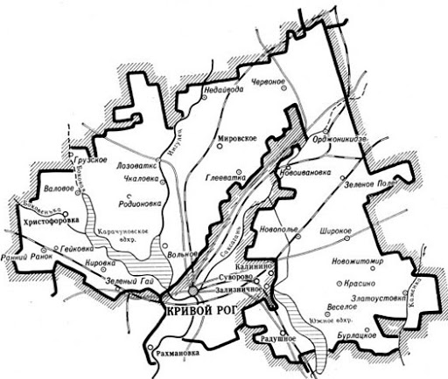
Рис.3.1.Місця пасткових обліків мишовидних гризунів
Таблиця 3.1.
Місця відловів мишовидних гризунів
Назва ділянки | Назва виду
 | Apodemus flavicollis | Sylvaemus sylvaticus | Sylvaemus uralensis | Microtus arvalis | Mus spicilegus
Криворізький р-н (с.Вільне) | + | + | + | - | +
Дзержинське лісництво | - | + | + | + | -
Довгинцівський р-н (Онкодиспансер) | - | - | - | - | -
Придорожня смуга траси Кривий Ріг-Кропивницький | - | + | + | + | +
Контрольна ділянка-Широківський р-н (с.Благодатне) | - | - | - | - | +

Кожна з територій обліку знаходиться поруч або поміж жилих кварталів. Дзержинське лісництво складається з окремих ділянок, утворених деревними породами, які чергуються з різнотрав'ям, галявинами, чагарниковими заростями. Поруч знаходяться дачні ділянки, вологі луки з джерелом. Криворізький район межує з сільськими населеними пунктами Широківського району та Кіровоградською областю. Район розташований у степовій зоні. Місцевість здебільшого рівнинна, місцями хвиляста, розчленована ярами та балками [11]. Придорожні смуги траси Кривий Ріг-Кропивницький характеризуються відкритою місцевістю, але з достатньою кількістю схованок для гризунів, густими заростями чагарників, агроценозами. Селище Червоний Шахтар (Вільне) відноситься до Криворізького району, поруч проходять автомобільні дороги та залізничні шляхи. Навколо села знаходяться територіїї пасовищ, ріллі та навіть лісництво. Довгинцівський район (територія онкодиспансера) поруч проходе автомобільна дорога, поселення людей. Ділянка характеризується деревними насадженнями, густими чагарниковими заростями.
На території Криворізького району (с.Вільне) знайдено 2 особини миші жовтогорлої, 7 особин миші курганцевої, 2 особини миші малої та миші лісової.
Під час дослідження на території Дзержинського лісництва було знайдено 6 особин миші лісової, 4 особини миші малої та 3 особини полівки звичайної.
На ділянці, яка була обрана в Довгинцівському районі (територія онкодиспансера), не виявлено жодного виду мишовидних гризунів.
Під час дослідження придорожньої смуги траси Кривий Ріг-Кропивницький було виявлено найбільше особин мишовидних, а саме: 6 особин миші лісової, 3 особини миші малої, миша курганцева налічувала 4 особини, полівка звичайна – 7 особин. На контрольній ділянці виявлено 7 особин миші курганцевої.
У якості контролю була оглянута додаткова територія (Широківський район,селище Благодатне) в жовтні місяці 2019 року. Місце обліку зображене на карті (рис. 3.2). На даній території площею 8 га., під паром було зафіксовано 4 курганчика на 1 га, на окраїні степових смуг – 5-6 курганчиків на 1км маршруту. Знайдені курганчики мали висоту 0,3–0,45 м і діаметр 0,8–1,0 м. Були проведенні прямі підрахунки курганчиків. За наявністю курганчиків можна оцінити не лише наявність, а й кількість виду, так як в середньому в 1 курганчику перебуває від 6 до 10 особин. Будівництво курганчиків зазвичай починається з середини серпня і закінчується на початку листопада, тому розміри курганчиків могли змінитися впродовж місяця.Обліки чисельності курганчиків проводилися методом закладки стрічок довжиною 0,5-1 км і шириною 20 м, як рекомендовано в літературі (Соколов та ін., 1990)[42], або безпосередньо майданчики 0,5-1 га.

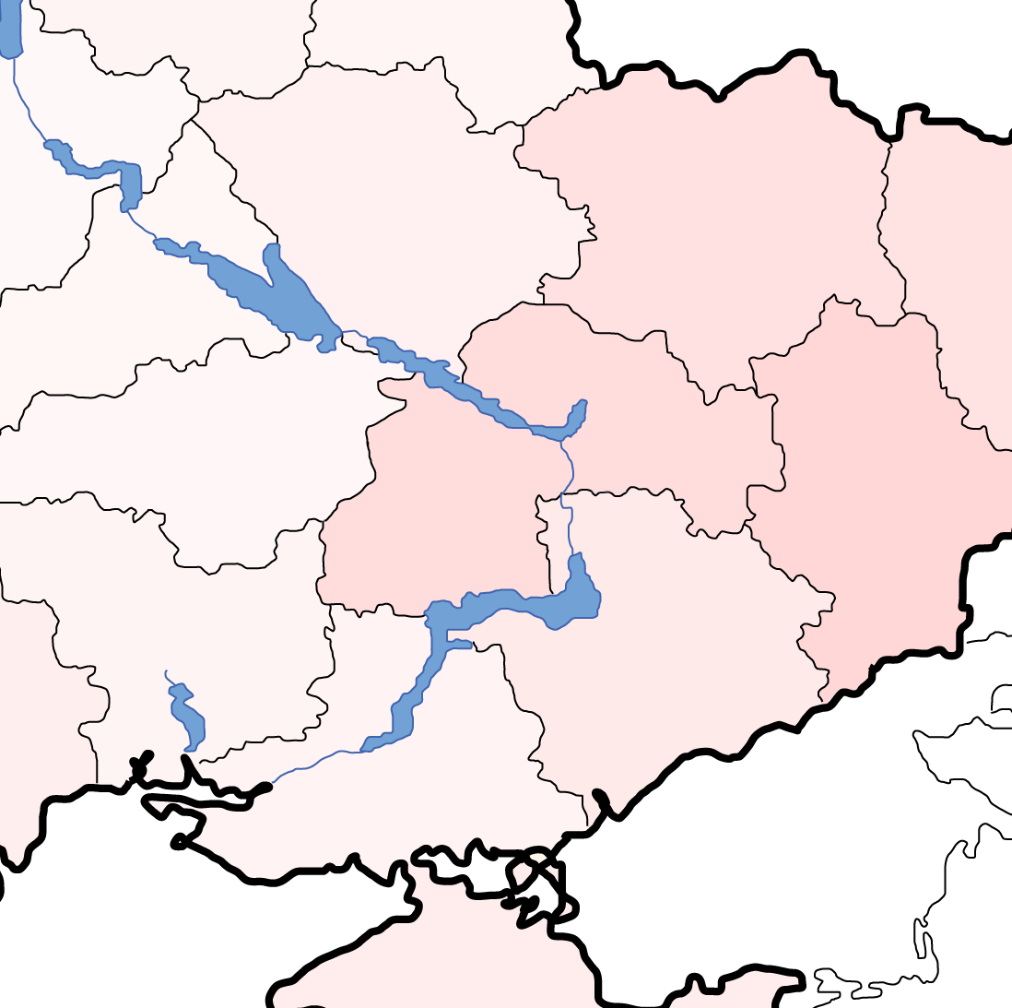
Рис.3.2. Місце додаткової території огляду

Матеріалом для стандартної морфометрії у мишей слугували власні збори по регіону дослідження (рис. 3.3 та 3.4). В аналіз включені дорослі особини, з яких взяті проміри тіла.
Обираючи методи дослідження, відлову особин, визначення їх видового складу спиралися на праці:польовий визначник дрібних ссавців (Загороднюк І. В., 2002)[14, 15], довідник-визначник «Ссавці України» (Межерін С.В., Лашкова О.І., 2012) [29], «Избранные труды» (В.В. Кучерук, 2006) [45] та інші.

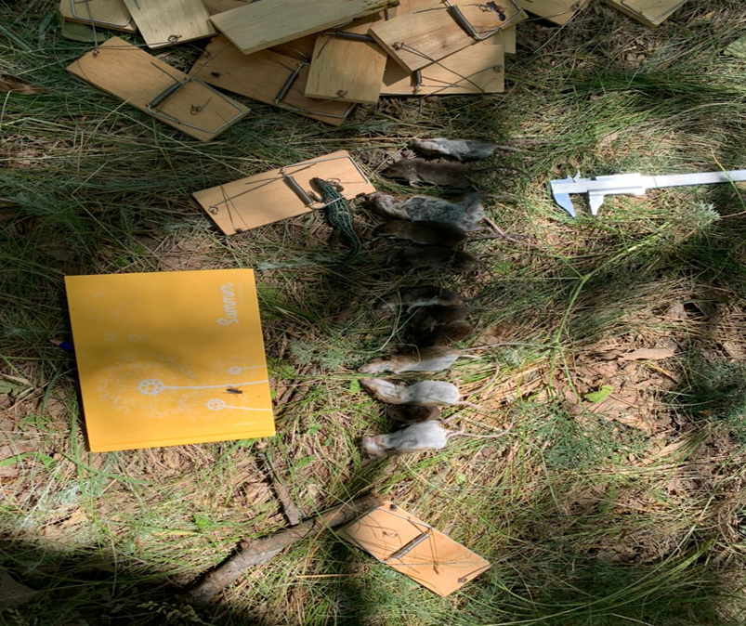
Рис.3.3. Власні збори особин (фото Невінчана І.)

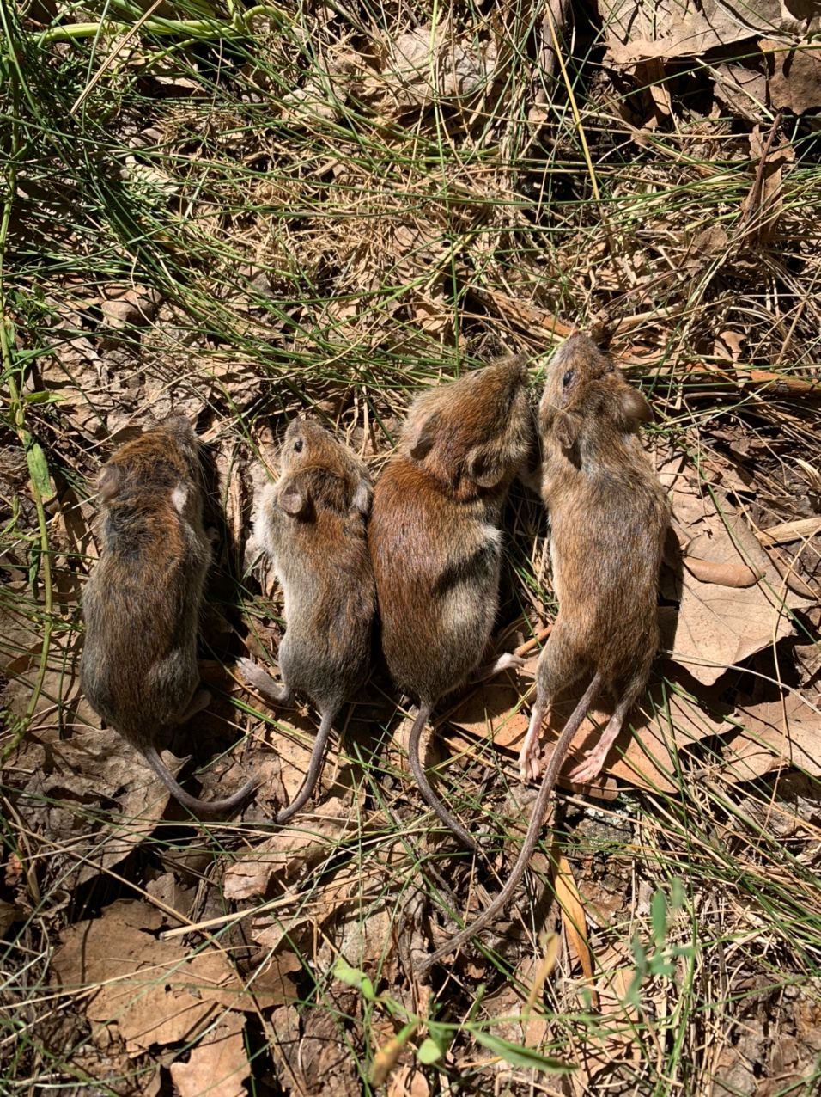
Рис.3.4.Відловлені особини мишовидних (фото Невінчана І.)
Обліки фауни передбачають проведення досліджень за двома напрямками: (1) обліки видового складу фауни, (2) обліки чисельності.
При інвентаризаційних дослідженнях для обліку використовують всі засоби обліку видів, як прямі спостереження та лови звірів, так і облік за слідами присутності тихчи інших видів у місцевості, що досліджується. Увагу звертають на нори, відбитки лап, звукову комунікацію тварин, рештки тварин у кормових залишках хижаків тощо [16].
У зв’язку зіспособом життя більшості видів дрібних ссавців всі три основні методи обліку базуються не на прямих спостереженнях, а на ловах різними ловчими системами або на аналізі живлення хижих птахів.
Існує три основних методи обліку:
(1) відлови пастками, що розміщені у лінії або на певній площі;
(2) спорудження ловчих канавок з циліндрами або конусами,
(3) аналіз пелеток хижих птахів (насамперед, сов).
Найпоширенішим з цих методів є виставляння пасток у лінію. Варто зосередитися на використанні живоловок, що дозволяє ловити тварин без їх вбивства. У подальшому, після визначення та опрацювання (мічення, вимірювання, зважування, визначення статі та віку) тварини можуть бути відпущені на волю або вибірково взяті для дослідів[16, 17].
Польові дослідження. Методи дослідження, які застосували при польових виїздах, були стандартними та включали в себе: візуальне виявлення об’єкту, його поселень, та слідів життєдіяльності з подальшою оцінкою чисельності колоній, її розмірів тощо. Оцінку чисельності проводили методами як маршрутного, так і ділянкового обліку.
Відлов мишовидних гризунів проводили плашками Геро зі стандартною приманкою (шматочки чорного смаженого хліба).
Використовували методи лінійного та майданчикового розміщення. Як правило, пастки виставляли на нічний період і тільки з метою виявлення видового складу. Пастки виставляли в лінію з інтервалом 4–5 м і пастко-лінії експонували 2–4 доби з усіма деталями[24].
Наявність курганцевих мишей визначали через пошук курганів –споруди на поверхні землі від 50 до 150 см у діаметрі, які являють собою запаси диких або культурних рослин, прикритих шарами ґрунту, викинутого з нір, що ведуть у гніздову камеру (рис. 3.5).

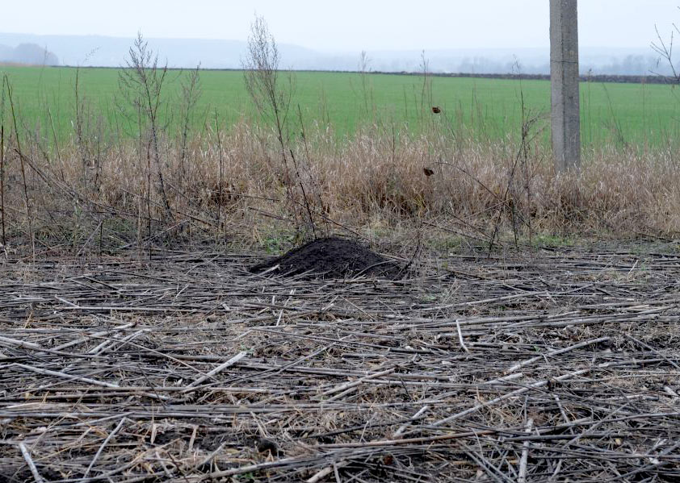
Рис.3.5. «курганчик» миші (фото Невінчана І.)

Метод обліку слідів на снігу. На жаль даний метод для мишовидних гризунів не застосовується, так як вони ведуть переважно підсніжний спосіб життя, а тому сліди на поверхні залишають не регулярно. Але не зважаючи на вище сказане, ми все ж таки застосовували даний аналіз як допоміжний, так як дослідження проводилися і в зимку, а саме в лютому місяці.
Метод обліку нір гризунів застосовувався лише для виявлення курганчикової миші (на контрольній ділянці). Для інших видів гризунів він буде не достатньо точним, так як слід відмітити, що зміна чисельності нір не знаходиться в прямій залежності від динаміки чисельності гризунів. Це пов’язано із легко порушуючою системою ходів, сезонною динамікою норової діяльності, відповідно до чого на одного звірка може припадати від 5 до 100 нір (Ралль,1946)[40]. На щільних грунтах нори зберігаються до шести місяців після гибелі дрібних гризунів [24].
За технікою проведення розрізняють облік на пробних ділянках та на маршрутах (на довгих вузьких полосах). На ділянковому обліку вигідно закладати площадки розміром 0,25, 0,5 та 1,0 га. Найбільш достовірні результати дає закладка з великою кількістю дрібних площадок [24].
Маршрутний облік ґрунтується на підрахунку «колоній» та вхідних отворів нір на полосі певної довжини. Маршрутні методи дають більш об’єктивні показники, ніж обліки на площадках.
Облік чисельності методом плашко-ліній. Н.І.Калабухов та В.В.Раєвський запропонували вести облік за допомогою пасток зі стандартною приманкою(рис. 3.6.), розставлених довільному порядку або в лінію. Чисельність звірків характеризувалася відсотком потрапляння. Мінімальна кількість пасток рівнялася 100. Кожну пастку розставляють на відстані 5 м. одна від одної. Пастки провіряють через добу або раз на добу протягом 5 днів. За допомогою даного методу добре враховуються миші, хом’ячки,руді полівки[24].

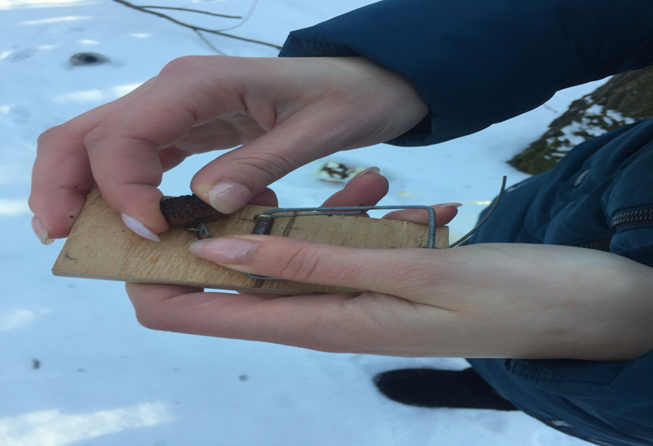
Рис.3.6. Пастки зі стандартною приманкою (шматочки смаженого чорного хліба)
(фото Невінчана І.)

Початок і кінець кожної лінії помічають так, щоб їх було легко виявити при повторному обліку на наступний рік. Під час обліку в зимовий період пастки розміщають не на поверхні снігу, а під прикриттями чи в спеціально прокопаних «шахтах».
Г.Н. Гассовський (1930) [10] запропонував комбінований метод обліку із застосуванням стандартного набору пасток різних типів. Набір пасток складає – 10 малих плашок, 10 великих, 10 капканів, 5 коридорчиків, 3 ловчих відра, 2 ящикові пастки. Облік проводиться протягом тижна на площаді 1 га. Приманку кожного дня потрібно обновлювати, а пастки розставляти так,щоб за 7 днів охопити дану площу. Кількість звірків пійманих за тиждень на площі в 1 га, слугує показником найбільшої кількості[24].
Облік зустрічі звірків на маршрутах. На відкритій місцевості враховують всих звірів, що зустрілися на полосі певної ширини та довжини, яка визначилася заздалегідь. Даний спосіб дає хороші результати при порівнянні відносної кількості звірків на різних стаціях.
Таксономічний аналіз. Методи таксономічного аналізу проводили за допомогою стандартної морфометрії. Проміри тіла робили згідно прийомів, апробованих для мишоподібних гризунів [29]. Проміри тіла були зняті за допомогою штангенциркуля з точністю до десятих міліметрів: загальна довжина тіла (L), довжина хвоста (Ca), довжина ступні (Pl), висота вуха (Au).
Важливими ознаками гризунів є чотири стандартні виміри тіла, які краще робити каліпером (штангенциркулем) з точністю до 0,1 мм:
• L — довжина тіла (від носа до анального отвору); вимір не роблять на живих тваринах, його варто робити, поклавши тварину на спину, коли хребет розпрямлений;
• Ca — довжина хвоста (від анального отвору до кінчика, не рахуючи кінцеве волосся, яке у деяких видів утворює китицю);
• Pl — довжина лапки (від п’ятки до кінця пальців, без кігтів); необхідно розпрямити пальці, обтиснувши їх своїми пальцями;
• Au — довжина вуха (від нижньої вирізки вушниці до кінчика вуха, не рахуючи кінцевого волосся); при вимірюванні вушницю потрібно розправити; у мідиць та сліпаків вушниця редукована.

Висновки до 3 розділу
Основою для проведення досліджень слугували польові спостереження і відлови, проведені в період експедиційних виїздів; власні матеріали, та випадкові знахідки; літературні данні. Власні збори базуються на 53 упійманих особин мишоподібних гризунів, а саме миші лісової, миші малої, миші жовтогорлої, полівки звичайної та миші курганчикової, що були відловлені за допомогою плашок Геро впродовж 2019–2020 рр.
У якості контролю була оглянута додаткова територія (Широківський район, селище Благодатне) в жовтні місяці 2019 року.
Обираючи методи дослідження, відлову особин, визначення їх видового складу спиралися на праці: польовий визначник дрібних ссавців (Загороднюк І. В., 2002), довідник-визначник «Ссавці України» (Межерін С., Лашкова О.І., 2012), «Избранные труды» (В.В. Кучерук, 2006) та інші.
Методи дослідження, які застосували при польових виїздах, були стандартними та включали в себе: візуальне виявлення об’єкту, його поселень, та слідів життєдіяльності з подальшою оцінкою чисельності колоній, її розмірів тощо. Оцінку чисельності проводили методами як маршрутного, так і ділянкового обліку.
Відлов мишовидних гризунів проводили плашками Геро зі стандартною приманкою (шматочки чорного смаженого хліба).Використовували методи лінійного та майданчикового розміщення. Як правило, пастки виставляли на нічний період і тільки з метою виявлення видового складу.
Метод обліку нір гризунів застосовувався лише для виявлення курганчикової миші.Обліки чисельності курганчиків проводилися методом закладки стрічок.
Методи таксономічного аналізу проводили за допомогою стандартної морфометрії. Матеріалом для стандартної морфометрії у мишей слугували власні збори по регіону дослідження. Проміри тіла та черепа були зняті за допомогою штангенциркуля з точністю до десятих міліметрів: загальна довжина тіла (L), довжина хвоста (Ca), довжина ступні (Pl), висота вуха (Au).

РОЗДІЛ 4
ВИДОВИЙ СКЛАД ТА ЕКОЛОГО-МОРФОЛОГІЧНА ХАРАКТЕРИСТИКА МИШОВИДНИХ ГРИЗУНІВ

4.1.Видовий склад мишовидних гризунів Криворіжжя
В сучасній фауні станом на 1 лютого 2018р. відомо 6399 сучасних видів ссавців. Вони представляють собою вищий клас хребетних, органи яких, особливо кора переднього мозку, досягли на сучасному етапі їхнього розвитку найвищого диференціювання. Ряд Гризуни – найчисленніший за кількістю видів (до 3000). До гризунів відносять дрібні (мишовидні) і середні за розмірами (бобри, байбаки) види. Найхарактернішою ознакою гризунів є наявність у них долотоподібних різців, які не мають коренів і весь час ростуть [4, с. 438-444].
На сьогодня описані види гризунів групують у 33 родини. В основі всіх класичних схем лежить поділ гризунів на кілька морфологічних груп, що відрізняються зигомасетерним комплексом ознак (особливостями вилично-жуйної системи) і деталями морфології зубів. Пов’язано це з ранньою диференціацією ряду на кілька принципово відмінних морфологічних типів, які відрізняються типом прикріплення жуйних м’язів до вилиць і до нижніх щелеп [15]. У фауні України трапляються представники 3 підрядів: Боброподібні (Castorimorpha Wood, 1955), Білкоподібні (Sciuromorpha Brandt, 1855), Мишовині (Myomorpha Brandt, 1855) і 9 родин, всього 46 видів [29, c.132]. Детальніше ми розглянемо підряд Мишовидні.
Мишовидні гризуни – численна група (близько 1500 видів) дрібних, а іноді й середнього розміру гризунів. До неї відносять добре відомі всім хатні миші й пацюки, лісові й польові миші, хом’яки, полівки [29].
За період дослідження нами було відловлено 53 особини мишовидних гризунів, а саме миші лісової (14 особини), миші малої (9 особини), миші жовтогорлої (2 особини), полівки звичайної (10 особини) та миші курганцевої (18 особин).
1)Миша лісова – Sylvaemus sylvaticus
Ряд Гризуни або Мишовидні (Muriformes);
Родина Мишачі (Muridae);
Рід Лісові миші (Sylvaemus Ognev, 1924) [29].
Вид один з найчисельніших видів регіону. Поширений по чагарникових заростях та меншою мірою по відкритих степових ділянках. В межах цього виду в 1980-х роках була виділена миша мала, яку дослідники не відрізняли від миші лісової, до того ж вона притримується таких самих ландшафтів, що й миша лісова, оскільки трапляється в цілинному степу або чагарниках, але миша лісова все ж домінує за чисельністю[6]. Достовірними місцями знахідок миші лісової є Кривий Ріг[34], а саме Дзержинське лісництво, придорожні смуги траси Кривий Ріг-Кропивницький та с. Вільне (табл.4.1.1.).
Лісова миша - це маленький гризун, який, всупереч своїй назві, поселяється не тільки в лісі, але і на відкритій місцевості, якщо там є достатньо сховок, що служать їм для захисту від хижаків. Крім того, лісові миші живуть на полях, у заростях чагарників, у парках і на садових ділянках. У місті тваринки живуть поблизу дорожніх насипів, у густих заростях і навіть нерідко трапляються в центральних парках.
Таблиця 4.1.1.
Достовірні місця і кількість знахідок Sylvaemus sylvaticus
Назва виду | Назва ділянки | N | %
Миша лісова  (Sylvaemus sylvaticus) | Криворізький р-н (с.Вільне) | 2 | 14
 | Дзержинське лісництво | 6 | 43
 | Довгинцівський р-н | - | -
 | Придорожня смуга траси Кривий Ріг-Кропивницький | 6 | 43
 | Контрольна ділянка-Широківський р-н (с.Благодатне) | - | -
N – кількість особин виду знайдених на досліджуваній ділянці; % - відсоткове співвідношення особин на ділянці від загально впійманих особин даного виду

2) Миша мала – Sylvaemus uralensis.
Ряду Гризуни або Мишовидні (Muriformes);
Родина Мишачі (Muridae);
Рід Лісові миші (Sylvaemus).
Є найменшим представником. Цей вид був знайдений в Кіровоградській області на придорожніх степових смугах поблизу сільських околиць. Вид характеризується найбільшим різноманіттям місць існування. В регіоні дослідження це агроценози, цілинний степ (табл.4.1.2.). Віддає перевагу відкритим ландшафтам [34]. Споживає дрібніше насіння ніж миша лісова. Період розмноження триває з квітня по серпень. Вважають, що ареал даного виду в місцях дослідження скоротився, але його існуванню ніщо не загрожує.

Таблиця 4.1.2.
Достовірні місця і кількість знахідок Sylvaemus uralensis
Назва виду | Назва ділянки | N | %
Миша мала  (Sylvaemus uralensis) | Криворізький р-н (с.Вільне) | 2 | 22
 | Дзержинське лісництво | 4 | 45
 | Довгинцівський р-н | - | -
 | Придорожня смуга траси Кривий Ріг-Кропивницький | 3 | 33
 | Контрольна ділянка-Широківський р-н (с.Благодатне) | - | -
N – кількість особин виду знайдених на досліджуваній ділянці; % - відсоткове співвідношення особин на ділянці від загально впійманих особин даного виду

3) Миша курганцева – Mus spicilegus.
Ряд Гризуни або Мишовидні (Muriformes);
Родина Мишачі (Muridae);
Рід Хатні миші (Mus Linnaeus, 1758) [29].
Цей вид вважається дуже поширеним і чисельним в даному регіоні. Дані щодо поширення і відносної чисельності виду є достовірними, адже здебільшого вони базуються на знахідках курганчиків. Цей вид традиційно вважали дуже поширеним і численним у Правобережному Степу. Миша курганцева трапляється в регіоні повсюдно: на полях, цілині та непридатних для сільськогосподарської діяльності землях.
Миша курганцева в регіоні має стабільний ареал і відносно високу чисельність. Найщільніші поселення у Кіровоградській та Дніпропетровській областях (Широківський район, селище Благодатне; Криворізький район – агроценози та природні екотопи) (табл.4.1.3.). Вид пристосований до життя у відкритому південному ландшафті [34].
Таблиця 4.1.3.
Достовірні місця і кількість знахідок Mus spicilegus
Назва виду | Назва ділянки | N | %
Миша курганцева (Mus spicilegus) | Криворізький р-н (с.Вільне) | 7 | 39
 | Дзержинське лісництво | -
 | Довгинцівський р-н | -
 | Придорожня смуга траси Кривий Ріг-Кропивницький | 4 | 22
 | Контрольна ділянка-Широківський р-н (с.Благодатне) | 7 | 39
N – кількість особин виду знайдених на досліджуваній ділянці; % - відсоткове співвідношення особин на певній ділянці від загально впійманих особин даного виду

4) Полівка звичайна – Microtus arvalis.
Ряд Гризуни або Мишовидні (Muriformes);
Родина Полівкові (Arvicolidae);
Рід Сірі полівки (Microtus Schrank) [29].
Полівка звичайна в регіоні має поширення, яке обмежене цілинними ділянками і агроценозами (табл.4.1.4.)[34].
Таблиця 4.1.4.
Достовірні місця і кількість знахідок Microtus arvalis
Назва виду | Назва ділянки | N | %
Полівка звичайна (Microtus arvalis) | Криворізький р-н (с.Вільне) | - | -
 | Дзержинське лісництво | 3 | 30
 | Довгинцівський р-н | - | -
 | Придорожня смуга траси Кривий Ріг-Кропивницький | 7 | 70
 | Контрольна ділянка-Широківський р-н (с.Благодатне) | - | -
N – кількість особин виду знайдених на досліджуваній ділянці; % - відсоткове співвідношення особин на ділянці від загально впійманих особин даного виду

5) Миша жовтогорла – Sylvaemus tauricus.
Ряд Гризуни або Мишовидні (Muriformes);
Родина Мишачі (Muridae);
Рід Лісові миші (Sylvaemus Ognev, 1924) [29].
Вид переважає в північній частині степової зони. Створює поселення в мішаних лісах, лісоссмугах, штучних насадженнях. Нами даний вид був зафіксований лише на одній з територій дослідження – с. Вільне (табл.4.1.5.).
Не зважаючи на те, що на одній ділянці були знайдені декілька видів мишовидних, все ж таки на кожній ділянці за кількістю переважав певний вид, що свідчить про взаємозвязки з іншими видами та вимогами до умов середовища існування (табл.4.1.6.)

Таблиця 4.1.5.
Достовірні місця і кількість знахідок Apodemus flavicollis
Назва виду | Назва ділянки | N | %
Миша жовтогорла  (Sylvaemus tauricus) | Криворізький р-н (с.Вільне) | 2 | 100
 | Дзержинське лісництво | - | -
 | Довгинцівський р-н | - | -
 | Придорожня смуга траси Кривий Ріг-Кропивницький | - | -
 | Контрольна ділянка-Широківський р-н (с.Благодатне) | - | -
N – кількість особин виду знайдених на досліджуваній ділянці; % - відсоткове співвідношення особин на ділянці від загально впійманих особин даного виду.

Таблиця 4.1.6.
Порівняльний показник заселення мишовидних на досліджуваних територіях
№ | % співвідношення видів на ділянці |  |  |  |  | N
 | Sylvaemus tauricus | Sylvaemus sylvaticus | Sylvaemus uralensis | Microtus arvalis | Mus spicilegus
11 | 15,4 | 15,4 | 15,4 | 0 | 53,8 | 13
22 | 0 | 46 | 31 | 23 | 0 | 13
33 | 0 | 0 | 0 | 0 | 0 | 0
44 | 0 | 30 | 15 | 35 | 20 | 20
55 | 0 | 0 | 0 | 0 | 100 | 7
N – кількість особин знайдених на досліджуваній ділянці№ ділянки: 1-Криворізький р-н (с. Вільне); 2-Дзержинське лісництво; 3 -Довгинцівський р-н (онкодиспансер); 4-Придорожня смуга траси Кривий Ріг-Кропивницький; 5-Контрольна ділянка-Широківський р-н (с.Благодатне).

Проаналізувавши дані занесені в таблицю можна стверджувати, що на ділянці №1 переважає вид миша курганцева (7 особин – 53,8 %). На ділянці №2 преважає вид миша лісова (6 особин – 46%), який домінує над видом миша мала, кількість якого становила лише 31%. Під час дослідження на ділянці №3 не було виявлено жодної особини мишовидних гризунів, так як на момент дослідження був достатній сніговий покрив, а дрібні мишовидні рідко спостерігаються на поверхні в даний період. На ділянці № 4 переважає вид полівка звичайна (7 особин – 35 %), миша лісова (6 особин – 30%), який знову домінує над видом Sylvaemus uralensis, знахідки якого на даній території становлять всього 15% (3 ососбини). На контрольній ділянці №5 були знайдені лише особини виду Mus spicilegus.

4.2.Еколого - морфологічна характеристика мишовидних гризунів

Кожний вид має свої екологічні риси, свої особливості пристосування і неоднакові можливості подолання його несприятливих факторів. Видовий склад та морфологічні особливості – найкращий показник, який дозволяє адекватно оцінювати і стан популяції, і сприятливість середовища існування для виду.
Будь-який біологічний вид пристосовується до певних умов перебування, що визначає територію його поширення (ареал). Взаємодія популяцій виду з комплексом екологічних факторів, характерних для його середовища перебування, становить екологічну характеристику виду.
Популяції одного виду постійно взаємодіють із популяціями інших видів. Від цих взаємозв'язків і залежить, наскільки екологічні можливості даного виду реалізуються в умовах конкретного біогеоценозу. Чим ближче екологічні ніші популяцій певних видів в одному біогеоценозі, тим гостріше між цими видами конкуренція за необхідні ресурси. У результаті такої конкуренції або один вид витісняє інший (в нашому випадку миша лісова витісняє мишу малу) з біогеоценозу, або знижується їх кількість завдяки розбіжності вимог обох видів щодо характеру їжі, просторового розміщення.
Пристосування організмів до певних умов середовища існування позначаються на їхній будові. У результаті цього виникають морфофізіологічні адаптації, які сприяють успішному здійсненню життєвих функцій і виживанню організмів кожного виду. Такі мофофізіологічні адаптації називають життєвою формою, яка свідчить про обране існування виду та є одиницею екологічної класифікації організму.Гризуни утворили найрізноманітніші життєві форми й опанували підземне й наземне середовище. Серед них є напівводні тварини.
Визначаючи життєвіформами мишовидних гризунів за різними критеріями їх можна віднести до риючих, наземних, рослиноїдних тварин, так як відловлені нами види риють собі нори для існування, бігають на поверхні землі, лазять по деревах (жовтогорла миша) в пошуках рослинної, зернової їжі.
Ззовні деякі види складно розрізнити, але кожна родина даного ряду має свої морфологічні особливості.
Родина Мишачі (MuridaeIlliger, 1811). До цієї родини належать невеликі звірки, завдовжки від 6,5 до 25 см. До родини належить близько 770 видів. Види характеризуються загостреною формою мордочки; довгим, слабо розпушеним хвостом, довжина якого приблизно дорівнює довжині тіла; майже однакова розвинутість передніх і задніх кінцівок, що пристосовані до бігу й стрибання. Типовим представником цієї родини можна вважати мишу хатню. Череп видовжений, з довгою лицевою частиною та відносно невеликою мозковою [29, c.182-184]. З відловлених особин до даної родини відносяться миша курганцева, мала, лісова та жовтогорла.
Миша курганцева (Musspicilegus) – ззовні її неможливо відрізнити від миші хатньої (рис.4.2.1.)(фото http://animalworld.com.ua/). Має сіріший тон в забарвлені спини, в неї відсутній неприємний «мишачий» запах. Має однакову ширину виличної кістки та виличного відростка верхньощелепної кістки, відносно великий 3-й моляр [29, с.200]. Вид був визначений за допомогою визначників [16, 17, 29]. Проміри тіла, за допомогою яких визначали видову належність представлені в (табл. 4.2.1.). Цей вид вважається дуже поширеним і чисельним в даному регіоні. Дані щодо поширення і відносної чисельності виду є достовірними, адже здебільшого вони базуються на знахідках курганчиків. Миша курганцева трапляється в регіоні повсюдно: на полях, цілині та непридатних для сільськогосподарської діяльності землях.
Миша курганцева в регіоні має стабільний ареал і відносно високу чисельність. Найщільніші поселення у Кіровоградській та Дніпропетровській областях (Широківський район, селище Благодатне; Криворізький район – агроценози та природні екотопи). Вид пристосований до життя у відкритому південному ландшафті. Живляться коренеплодами, картоплею, абрикосами, вишнею, навесні – вегетативними частинами рослин. Самка дає 4-5 приплодів у період з квітня по жовтень [29, с. 202]. Даному виду нічого не загрожує, але необхідні постійні спостереження, так як щільність популяцій невисока.
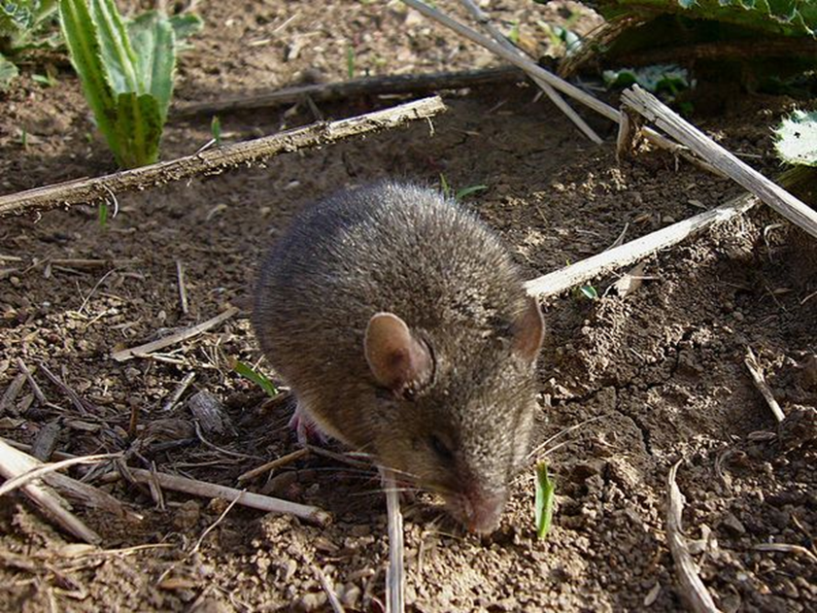
Рис.4.2.1. Курганчикова миша
Таблиця 4.2.1.
Основні проміри тіла Mus spicilegus
Вид | № | Проміри тіла (мм)
 |  | L | Ca | Pl | Au
Миша курганцева  (Mus spicilegus) | 1 | 70 | 45 | 14 | 11,5
 | 2 | 68 | 42 | 14 | 11,2
 | 3 | 68 | 41 | 14,1 | 11,1
 | 4 | 71 | 46 | 14,7 | 11,7
 | 5 | 70 | 44 | 14,5 | 11,7
 | 6 | 69 | 41 | 14 | 11
 | 7 | 71 | 45 | 14,6 | 11,5
 | 8 | 70 | 45 | 14 | 11,4
 | 9 | 69 | 42 | 14 | 11,2
 | 11 | 72 | 47 | 14,8 | 11,8
 | 12 | 70 | 46 | 14,6 | 11,6
 | 13 | 68 | 42 | 14,2 | 11
 | 14 | 70 | 44 | 14,8 | 11,9
 | 15 | 72 | 49 | 15 | 12,1
 | 16 | 70 | 47 | 14,5 | 11,7
 | 17 | 71 | 48 | 14,7 | 12
 | 18 | 68 | 42 | 14,3 | 11,1

Миша лісова (Sylvaemussylvaticus) – вид має двокольоровий, тонкий, волохатий хвіст; високі вуха, довгі білі лапки, спина забарвлена у бурий колір, черево сріблясто-сіре, на грудях є насичена руда видовжена пляма (рис. 4.2.2)(фото http://www.zoolog.com.ua/)[32].Морфологічні проміри тіла представлені в (табл. 4.2.2.).
Лісова миша - це маленький гризун, поселяється не тільки в лісі, але і на відкритій місцевості, якщо там є достатньо сховок, що служать їм для захисту від хижаків.Ареал лісової миші знаходиться в Європі (рис.4.2.3.)(фото http://www.zoolog.com.ua/)[32]. Особини віддають перевагу існуванняна полях, у заростях чагарників, у парках і на садових ділянках[29]. У місті тваринки живуть поблизу дорожніх насипів, у густих заростях і навіть нерідко трапляються в центральних парках.
Вид віддає перевагу рослинній їжі. Вона харчується різним насінням, бруньками, плодами і грибами, проте за нестачі рослинного корму поїдає також равликів, дощових черв'яків і комах. Якщо їжі вистачає, лісова миша харчується майже виключно зерновими кормами. Лісова миша робить запаси на зиму, збираючи велику кількість горіхів, жолудів і насіння.

Таблиця 4.2.2.
Основні проміри тіла мищі лісової
Назва виду | № | Проміри тіла в (мм)
 |  | L | Ca | Pl | Au
Миша лісова  (Sylvaemus sylvaticus) | 1 | 76 | 68 | 18,1 | 14
 | 2 | 75 | 68 | 18,1 | 14
 | 3 | 76 | 68,2 | 18,3 | 14,5
 | 4 | 76 | 68,2 | 18,1 | 14,5
 | 5 | 77 | 68,5 | 18,4 | 14,8
 | 6 | 76 | 68 | 18,3 | 14,5
 | 7 | 77 | 68,2 | 18,5 | 14,6
 | 8 | 75 | 68 | 18 | 14,1
 | 9 | 78 | 68,5 | 18,7 | 15
 | 10 | 75 | 68 | 18,1 | 14
 | 11 | 77 | 68,5 | 18,3 | 14,6
 | 12 | 78 | 68,5 | 18,7 | 15
 | 13 | 78 | 68,7 | 18,6 | 14,9
 | 14 | 77 | 68,5 | 18,4 | 14,8

Період розмноження миші починається в квітні і триває до самої зими. Лісові миші можуть приносити до чотирьох приплодів на рік, проте зазвичай в них буває по 2-3 приплоди на рік [29]. Оскільки середня тривалість життя лісової миші складає всього три-чотири місяці, чисельність популяції виду постійно міняється протягом року або триваліших тимчасових періодів.
Вид є численними, завдаючи збитку городництву і садівництву.

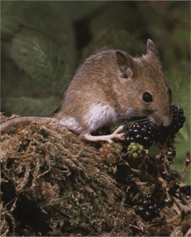

Рис.4.2.2. Миша лісова
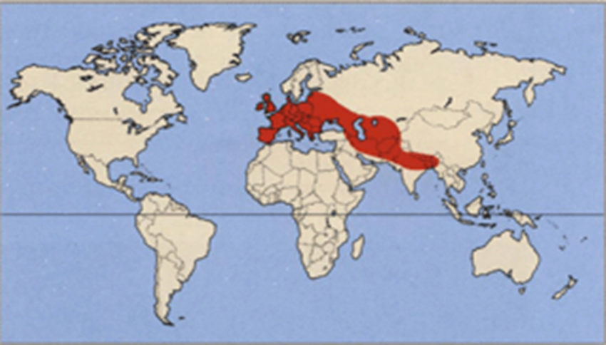

Рис.4.2.3. Ареал миші лісової
Миша мала (Sylvaemusuralenis) – хвіст двокольоровий, коротший за тіло, спина забарвлена в рудий колір з домішками сірого, плями на грудях немає, у 3 особин спостерігався неяскравий круглий мазок діаметром до 4 мм. Великі вуха, довгі ступні, очі майже в 2 рази більші очей миші хатньої. Черево чисто біле – у 4 особин, сіре – у 5 особин[29, c.210]. Головні проміри представлені в (табл.4.2.3.).Віддає перевагу відкритим ландшафтам. Споживає дрібніше насіння ніж миша лісова. Період розмноження триває з квітня по серпень. Вважають, що ареал даного виду в місцях дослідження скоротився, але його існуванню ніщо не загрожує.
Таблиця 4.2.3.
Основні проміри тіла виду Миша мала
Назва виду | № | Проміри тіла в (мм)
 |  | L | Ca | Pl | Au
Миша мала  (Sylvaemus uralensis) | 1 | 77 | 69 | 17,8 | 16
 | 2 | 79 | 70 | 18,1 | 16,9
 | 3 | 79 | 70 | 18,3 | 17
 | 4 | 80 | 73 | 18,9 | 17,6
 | 5 | 80 | 73 | 19 | 17,5
 | 6 | 78 | 68 | 18,5 | 16,4
 | 7 | 77 | 68 | 18,3 | 16,1
 | 8 | 81 | 73 | 18,8 | 17,8
 | 9 | 81 | 73 | 18,9 | 17,9

Миша жовтогорла (Apodemus flavicollis). Вид за морфометричними показниками більший за мишу лісову (табл.4.2.4.). Тіло особин покрите густим підпушком. Забарвлення спини рудувато-сіре, черево білого кольору. Має довгі ступні та великі очі. Голий хвіст, який дорівнює довжині тіла або трохи більша за неї. Біля основи волоски сірі. На грудях є жовта пляма. З упійманих 2 особин одна виявилася самкою, про що свідчить наяність трьох пар молочних залоз (як і в інших представників роду), але це найменша кількість залоз серед інших мишей, що свідчить про незначну плодючість [29].
Ареал миші жовтогорлої збігається з ареалом миші лісової.

Таблиця 4.2.4.
Основні проміри тіла Sylvaemus tauricus (flavicollis)
Вид | № | Проміри тіла в (мм)
 |  | L | Ca | Pl | Au
Миша жовтогорла  (Sylvaemus flavicollis) | 1 | 88 | 88 | 21,7 | 14,7
 | 2 | 90 | 91 | 21,8 | 15

Вид переважає в північній частині степової зони. Створює поселення в мішаних лісах, лісоссмугах, штучних насадженнях. Миша жовтогорла добре стрибає, лазить по деревах, може оселятися в дуплах дерев та дерев’яних господарських будівлях [29, с. 205]. Основною їжею слугують горішки ліщини, жолуді, може поїдати комах та зелені частини рослини. Нори риє під коріннями дерев, або закладає кубла, вікористовуючи дупла дерев.
Родина Хом’якові (CricetidaeFischer, 1817). Це типові мишовидні гризуни, від малих до середніх розмірів, досить різноманітні ззовні. У межах родини можна виділити 2 морфологічні типи. Перший – тварини, що живуть в Євразії, мають валькувате тіло, короткі міцні кінцівки, дуже короткий хвіст і тупу мордочку. Другий – тварини, поширені в Америці, стрункі звірі, зовні подібні до мишей, мають довгий хвіст, що майже дорівнює довжині тілаі гостру мордочку. Виразно стоячі вуха, защічні мішки. Череп загалом за формою нагадує мишачий [29, с.214]. Родина має 2 види Хом’як звичайний (Cricetuscricetus) та хом’ячок сірий (Cricetulusmigratorius).
Хом’як звичайний має розміри тіла до 310 мм, валькуватої форми. Тупа морда, короткі та міцні кінцівки, дуже короткий хвіст, стоячі вуха, великі та округлі очі.Забарвлення спини – руде, черева – чорне, білі плями на писку, щоках та боках. Кисті та стопи теж білі. Вид відкритих ландшафтів: полів, садів, агроценозів, степових ділянок. Активні переважно вночі. Вид занесений до Червоної книги та має природоохоронний статус « неоцінений»[29].
Хом’ячок сірий – розміри тіла до 115 мм, маленька копія хом’яка звичайного, але відрізняється не лише меншими розмірами тіла, а й сірим забарвленням хутра на спин, біло-сірим – на череві. Посередині спини волосся трохи темніше, межа у забарвленні спини і черева йде хвилями. Тіло валькувате, кінцівки короткі, вуха стирчать, хвіст слабоопушений, короткий [29, с. 217]. Рідкісний вид, хоча на сході України в 50-х роках минулого століття був домінуючим. Мешкає на відкритих ландшафтах, а саме: агроценозах, лісосмугах, чагарниках у степу. Живиться рослинами і тваринами, може з’їдати дитинчат мишей або полівок [29, с.219]. Даний вид також занесений до Червоної книги України.
Нажаль, представники даної родини під час досліджень нами не зафіксовані. Можна засвідчити, що вказані вище види були не зафіксовані не тому, що відсутні на даних територіях, а тому, що їх чисельність значно менша ніж чисельність інших мишовидних.
Родина Полівкові (ArvicolidaeGrey, 1821) – представники даної родини пристосовані до наземного життя, хоча трапляються підземні та напівводні форми. Головними зовнішніми особливостями є досить тупа мордочка та невеликий хвіст вкритий рідким волоссям. Анатомічною особливістю є емалеві петлі на жувальній поверхні молярів. Представники цієї родини дають спалахи чисельності, що мають катастрофічні наслідки для сільського господарства. До родини належить 600 видів, з яких на території України живе 17 [29]. Представником даної родини, з отриманих нами особин, є полівка звичайна (Microtusarvalis).
Полівка звичайна - це особина середнього розміру (табл.4.2.5.). Однокольоровий хвіст, на задній ступні є 6 мозолів. Забарвлення хутра на спинні та череві майже одного кольору: від сірого до темно-бурого (рис.4.2.4.)(фото http://www.dom-prirody.com.ua/). В особин, які були відловлені нами переважало темно-буре забарвлення хутра.

Таблиця 4.2.5.
Основні проміри тіла виду Полівка звичайна
Вид | № | Проміри тіла (мм)
 |  | L | Ca | Pl | Au
Полівказвичайна  (Microtus arvalis) | 1 | 87 | 28 | 15 | 11
 | 2 | 88 | 28 | 15,1 | 11,3
 | 3 | 87 | 27 | 14,8 | 10,7
 | 4 | 89 | 28,5 | 15,4 | 11,5
 | 5 | 90 | 29 | 16 | 11,8
 | 6 | 89 | 28,8 | 15,7 | 11,6
 | 7 | 91 | 30 | 16 | 12
 | 8 | 90 | 29,5 | 16 | 12
 | 9 | 88 | 28,4 | 15,3 | 11,7
 | 10 | 90 | 29 | 15,8 | 12

Полівка звичайна в регіоні має поширення, яке обмежене цілинними ділянками і агроценозами. За морфологічними особливостями даний вид відноситься до роду Сірі полівки (Microtus Schrank), характерною особливістю якого є наявність на задній ступні є 6 мозолів. Вказано, що в сприятливі роки полівка звичайна в регіоні завжди давала спалахи чисельності, причому розмножувалася настільки масово, що ставала «лихом для сільського господарства». В цей час земля була буквально поштрикана ходами цих гризунів. Кількість входів складало близько 10 на два квадратних метри. Після жнив полівки тисячами концентрувалися під копами, а восени перебиралися ближче до людського житла, поселялися у коморах, амбарах та жилих домах [38].
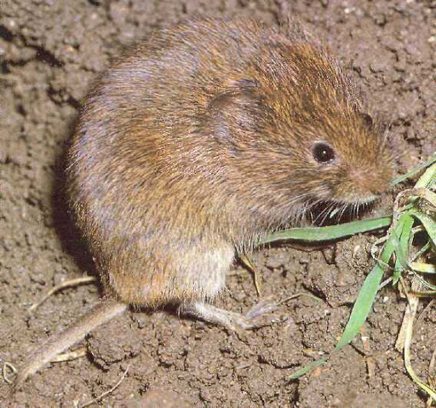
Рис.4.2.4. Полівка звичайна

Мишовидні гризуни, як і будь-які інші живі істоти займають своє місце в екологічній ніші, приймаючи на себе вплив біотичних (хто полює на представників виду й кого вони поїдатимуть, із ким конкуруватимуть – місце в харчовому ланцюзі та в харчовій піраміді, географічне розповсюдження тощо) та абіотичних факторів (температура повітря, вологість тощо – параметри його природного середовища).
Живучи на одній території популяції різних видів мишовидних гризунів витісняють один одного в боротьбі за їжу, територію тощо. Так миша лісова витісняє вид миша мала, про що свідчить менша кількість знайдених особин на спільних територіях дослідження.
Гризуни дуже чутливі до охолодження і намокання. Рясні дощі в холодну осінь призводять до їхньої масової загибелі. Різке зниження чисельності гризунів спостерігається в зиму із сильними морозами або частими відлигами й ожеледдю, а також у холодну затяжну весну, про що свідчить відсутність відловів в зимовий період. У південних районах їхнє розмноження стримує літня жара і посуха.
Даючи екологічну характеристику популяції мишовидних гризунів можна спиратися на дані, що були засвідчені в попередньому підрозділі в (табл 4.1.6.). Виходячи з цих даних можна стверджувати, що на ділянці, яка була закладена в Криворізькому районі (с. Вільне) переважає популяція миші курганцевої (7 особин – 53,8 %).
На території Дзержинського лісництва преважає миша лісова (6 особин – 46%), тим самим домінуючи та пригнічуючи своїм існуваннямвид миша мала, кількість якого становила лише 31%. Під час дослідження на ділянці, яка була закладена в Довгинцівському районі не було виявлено жодноговиду мишовидних гризунів, так як на момент дослідження був достатній сніговий покрив. Це свідчить про те, що екологічні фактори впливають на популяції мишовидних гризунів.
Під час дослідження придорожніх смуг траси Кривий Ріг-Кропивницький, ми спостерігаємо найбільшу чисельність виду полівка звичайна (7 особин – 35 %), миша лісова (6 особин – 30%), який знову домінує над видом Sylvaemus uralensis, знахідки якого на даній території становлять всього 15% (3 ососбини).
На контрольній ділянці в Широківському районі (с.Благодатне) були знайдені лише особини виду Mus spicilegus, про що можна зробити висновок, що умови існування для даного виду виявилися більш сприятливішими, ніж для інших.
Зниження чисельності таких видів як миша мала, полівка звичайна та повна відсутність виду миша жовтогорла та миша курганцева в міських місцевостях, вказує на відмінність факторів, які визначають стан міських та природних популяцій мишовидних гризунів.
З аналізу отриманих даних видно, що такі види як миша курганцева, миша жовтогорла, полівка звичайна та миша мала реагують на появу та посилення антропогенного тиску.
Розмноження мишей та полівок може обмежуватися природними чинниками. Так, ранні морози за відсутності снігового покриву, ожеледиці й утворення крижаної кірки на полях, різкі зимові відлиги з таненням снігу спричинюють загибель цих гризунів, що підтверджується кількістю відловів в різні пори року. Так взимку та навесні ( початок лютого місяця- початок квітня) не було впіймано та зафіксовано жодного виду мишовидних гризунів.
Під час досліджень впродовж травня місяця до початку вересня було зафіксовано основну кількість особин популяції досліджуваних гризунів. Під час дослідження в 2019 році впродовж жовтня-листопада був зафіксований лише вид миша курганцева. Зниженню їх кількості можуть сприяюти також посушливі умови весни й літа.
Певну роль у знижені чисельності популяцій мишовидних відіграють також хижі та всеїдні птахи й ссавці, адже дрібні мишовидні входять до їх ланцюгів живлення.
Мишовидні гризуни в нашій зоні можуть завдавати відчутної шкоди посівам зернових культур, ріпаку, багаторічним травам, овочевим культурам. Визначити видовий склад мишоподібних гризунів у посівах можна за характером пошкодження рослинності. Якщо в полі зустрічаються ділянки «стриженої» рослинності, діаметр нір не перевищує 5 см, у нори затягнуті зелені стебла, є екскременти розміром з рисове зерно, то в угрупуванні гризунів переважають сірі (звичайні) полівки[23].
У зниженні чисельності мишоподібних гризунів, важливу роль відіграє система запобіжних заходів. Серед них найважливішими є агротехнічні: збирання без втрат врожаю, вчасна і якісна зяблева оранка, які позбавляють гризунів корму та надійного сховища. Знищення великих бур’янів у постійних вогнищах розмноження гризунів. Знищення гризунів отруєними принадами.
Останніми роками середня чисельність гризунів не перевищувала порогу шкідливості, це свідчить про те, що популяції мишовидних дещо скороилися в порівнянні з минулими роками, виходячи з отриманих нами даних. Тому розробляти якісь нові заходи проти боротьби з гризунами не вимагає необхідності.
Та попри все це, щільність та шкодочинність мишей і полівок на сільськогосподарських угіддях залишаються досить високими, і тому треба завжди мати на увазі деякі захисні заходи.
Заселення посівів мишовидні гризунами виявляють восени, весною на посівах багаторічних трав і озимих культур, а влітку на посівах трав, просапних, овочевих та інших культур, узбіччях доріг, лісосмуг, зрошуваних каналів[5].
Так як мишовидні гризуни здатні до швидкого розмноження у сприятливих умовах, а також до міграцій, то надалі для недопущення наростання чисельності мишовидних гризунів рекомендуємо систематично проводити обстеження посівів і плодових насаджень і при чисельності шкідників 3(5) жилих колоній на 1га — необхідно вжити винищувальних заходів, застосовуючи головним чином хімічні та біологічні методи боротьби препаратами відповідно до «Переліку пестицидів і агрохімікатів дозволених до використання в Україні»[5].
Для боротьби з гризунами застосовують за наявності 3 – 5 жилих колоній на гектар дозволені в Україні біологічні препарати та родентициди.
Застосовуючи родентициди, слід враховувати видовий склад гризунів. Так , найкращою принадою для мишей, що харчуються насінням рослин, є зерно пшениці – для полівок узимку лише зерно. Проте ефективність зернової принади у боротьбі проти полівок в окремих випадка ( особливо взимку на озимій пшениці з густим і високим травостоєм) може бути дуже низькою, адже молоді полівки, що народжуються взимку, зерном не харчуються і тому зернової принади уникають. З осені сільгоспвиробникам слід постійно проводити обстеження посівів озимих культур та багаторічних трав з метою визначення початку їх заселення та контролю розвитку шкідників [5].

Висновки до розділу 4.
За період дослідження нами було відловлено 53 особини мишовидних гризунів, які мають наступну видову належність: миша лісова(Sylvaemus sylvaticus) – 14 особини, миша мала(Sylvaemus uralensis) – 9 особини, миша жовтогорла(Sylvaemus flavicollis) – 2 особини, полівка звичайна (Microtus arvalis) – 10 особини та миша курганцева(Mus spicilegus) – 18 особин. Ззовні деякі види складно розрізнити, але кожна родина даного ряду має свої морфологічні особливості.
За морфологічними особливостями визначені нами види, а саме миша мала, миша лісова, миша жовтогорла та миша курганцева відносяться до родини Мишачі (Muridae Illiger, 1811). Ценевеликі звірки, завдовжки від 6,5 до 25 см. Для мишачих є характерним: досить загострена мордочка; довгий, слабо розпушений хвіст, довжина якого приблизно дорівнює довжині тіла; майже однакова розвинутість передніх і задніх кінцівок, що пристосовані до бігу й стрибання. А також полівка звичайна, яка відноситься до родини Полівкові (Arvicolidae Grey, 1821) – представники, якої пристосовані до наземного життя, хоча трапляються підземні та напівводні форми. Головними зовнішніми особливостями є досить тупа мордочка та невеликий хвіст вкритий рідким волоссям. Анатомічною особливістю є емалеві петлі на жувальній поверхні молярів. Представники цієї родини дають спалахи чисельності, що мають катастрофічні наслідки для сільського господарства.
Даючи екологічну характеристику популяції мишовидних гризунів слід зазначити, що визначені нами види мають різноманітні життєві форми: вони відносяться до підземних, наземних, рослиноїдних дрібних тварин. Якщо говорити про ареал поширення, то особини обирають переважно відкриті місцевості. Так на ділянці, яка була закладена в Криворісзькому районі (с. Вільне) переважає популяція миші курганцевої (7 особин – 53,8 %).
На території Дзержинського лісництва преважає миша лісова
(6 особин – 46%), тим самим домінуючи та пригнічуючи своїм існуванням вид миша мала, кількість якого становила лише 31%. Під час дослідження на ділянці, яка була закладена в Довгинцівському районі не було виявлено жодного виду мишовидних гризунів, так як на момент дослідження був достатній сніговий покрив. Це свідчить про те, що екологічні фактори впливають на популяції мишовидних гризунів.
Під час дослідження придорожніх смуг траси Кривий Ріг-Кропивницький, ми спостерігаємо найбільшу чисельність виду полівка звичайна (7 особин – 35 %), миша лісова (6 особин – 30%), який знову домінує над видом Sylvaemus uralensis, знахідки якого на даній території становлять всього 15% (3 ососбини).
На контрольній ділянці в Широківському районі (с.Благодатне) були знайдені лише особини виду Mus spicilegus, про що можна зробити висновок, що умови існування для даного виду виявилися більш сприятливішими, ніж для інших.
Зниження чисельності таких видів як миша мала, полівка звичайна та повна відсутність виду миша жовтогорла та миша курганцева в міських місцевостях, вказує на відмінність факторів, які визначають стан міських та природних популяцій мишовидних гризунів.
З аналізу отриманих даних видно, що такі види як миша курганцева, миша жовтогорла, полівка звичайна та миша мала реагують на появу та посилення антропогенного тиску. Розмноження мишей та полівок може обмежуватися природними чинниками.
Останніми роками середня чисельність гризунів не перевищувала порогу шкідливості, це свідчить про те, що популяції мишовидних дещо скороилися в порівнянні з минулими роками, виходячи з отриманих нами даних. Тому розробляти якісь нові заходи проти боротьби з гризунами не вимагає необхідності. Та попри все це, щільність та шкодочинність мишей і полівок на сільськогосподарських угіддях залишаються досить високими, і тому треба завжди мати на увазі деякі захисні заходи.
Загалом заходи з контролю щільності популяцій мишоподібних гризунів поділяють на профілактичні й винищувальні.
Боротьбу з гризунами треба здійснювати як у період масового розмноження, так і в період низької їх чисельності, коли вони живуть у місцях резервацій. Можна застосувати хімічні отруєні принади та інші дозволені до використання родентициди згідно «Переліку пестицидів і агрохімікатів, дозволених до використання в Україні».

РОЗДІЛ 5
ВИКОРИСТАННЯ МАТЕРІАЛІВ ДОСЛІДЖЕННЯ В ПРАКТИЧНІЙ РОБОТІ ВЧИТЕЛЯ БІОЛОГІЇ

Учитель біології проводить навчальні заняття з викладання біології в загальноосвітніх навчальних закладах. Він організовує навчальний процес відповідно до навчальних програм і плану роботи, розроблених для конкретного навчального закладу. Як і всі інші вчителі, крім основних професійних обов’язків та завдань, вчитель біології повинен забезпечити:
- надання учням необхідних знань, формування в них основних практичних навичок, зазначених у навчальному плані
- викладання навчальних програм з біології згідно з принципами сучасної педагогіки та із застосуванням новітніх методів навчання і навчальних посібників;
- надання учням інформації про основні поняття, термінологію біології, взаємозв'язок природи та людини, будову людського організму, загальні принципи життєдіяльності людини, основи екології, основні принципи спадкування та передавання генетичної інформації, еволюційний розвиток живого світу;
- виховання учнів таким чином, щоб збагачувати їхні знання, розвивати самостійне мислення, інтерес до біології, творчий потенціал до природничих наук;
- ведення гуртка з біології, організація шкільних поїздок як частини організованих форм відпочинку для учнів;
Проведене дослідження є першим кроком у вивченні видового складу Криворіжжя, його околиць та району загалом. Той факт, що така діяльність була проведена не вперше, все одно може свідчити про можливу необізнаність жителів міста, а безпосередньо і дітей, стосовно видів, які проживають на території. Тому доцільним буде використати отримані результати у навчальному процесі, це розширить загальний рівень знань учнів, а також допоможе закріпити вже існуючі знання.Ефективність засвоєння знань учнями значною мірою залежить від форм організації навчальної роботи, які регламентують спільну діяльність учителя та учнів, визначають співвідношення різноманітних видів навчально-пізнавальної діяльності (індивідуальної, групової, колективної), ступінь активності учнів у цій діяльності й керівництва нею з боку вчителя. Виконані дослідження роботи можна використати при викладанні біології в школі, зоології хребетних в університетах, для складання видових списків Червоної Книги областей.
Використовувати отримані дослідження під час навчання біології вчитель може застосовувати при наступних формах навчання: урок і пов'язані з ним обов'язкові екскурсії, домашні роботи, позаурочні роботи й необов'язкові позакласні заняття (індивідуальні, групові, або гурткові, й масові). Застосовуючи власні дослідження, вчитель повинен спиратися на навчальні програми[12,33], а саме:
- 6-9 класи:
Програма з біології для 6-9 класів загальноосвітніх навчальних закладів (оновлена), затверджена наказом Міністерства освіти і науки України від 07.06.2017 № 804. Програму розміщено на офіційному веб-сайті МОН України;
- 8 -9 класи з поглибленим вивченням біології:
Програма з біології для 8-9 класів загальноосвітніх навчальних закладів з поглибленим вивченням біології, затверджена наказом Міністерства освіти і науки України від 17.07.2013 № 983. Програму розміщено на офіційному веб-сайті МОН України;
- 10-11 класи:
Програма з біології і екології для 10-11 класів закладів загальної середньої середньої освіти: рівень стандарту, затверджена наказом Міністерства освіти і науки України від 23.10.2017 № 1407;
Програма з біології і екології для 10-11 класів закладів загальної середньої середньої освіти: профільний рівень, затверджена наказом Міністерства освіти і науки України від 23.10.2017 № 1407[33].
Доцільним буде внесення результатів дослідження деяких морфологічних та екологічних особливостей мишовидних гризунів до шкільного курсу біології у вигляді одного з занять гуртка або до тем, що прямо чи опосередковано пов’язані з морфологією та екологією мишовидних.
Наприклад:
- Вивчаючи в 6 класі тему «Насінина. Плід. Способи поширення» можна продемонструвати на відео презентації - які рослини споживають мишовидні та підтвердити певний слайд розповіддю про власні дослідження, наприклад, що при вивчені курганчикових мишей в їх норах було знайдено певну кількість насіння однодольних рослин; поставити питання учням – за допомогою яких тварин може поширюватися насіння тощо.
- За програмою 7 класу в темі «Основні відмінності тварин від рослин та грибів» може бути продемонстровано опудал, вологих препаратів, колекцій зображень (у тому числі гризунів, якщо вчитель має в своїх напрацюваннях відповідні колекції) тварин.
- В темі різноманітність тварин надана практична робота «Визначення особливостей зовнішньої будови хребетних тварин у зв’язку з пристосуванням до різних умов існування» та міні-проект (тематика за вибором учителя), де вчитель біології зможе застосувати власні дослідження, які стосуються миловидних гризунів.
- В темі «Процеси життєдіяльності тварин» надані практичні роботи: «Порівняння будови кровоносної системи хребетних тварин», «Порівняння будови скелетів хребетних тварин», «Порівняння будови головного мозку хребетних тварин (на муляжах/моделях)», під час виконання яких актуальним буде застосувати власні дослідження.
- Теоретичні та практичні результати даного дослідження можна використати в темі «Поведінка тварин», зробивши акцент на мишовидних гризунах, так як зазвичай дана тема розглядає поведінку, переважно, бджіл птахів та великих ссавців.Провести лабораторне дослідження:спостереження за поведінкою тварин (вид визначається вчителем).Виконати практичні роботи: « Визначення форм поведінки (або типів угруповань) тварин (за відео-матеріалами або описом). Також вчитель може запропонувати виконати міні-проект, наприклад «поведінка миші хатньої», для тих хто живе в приватних секторах.
- В темі «Організми і середовище існування», під час вивчення ланцюгів живлення, вчитель може поставити питання: «Яке місце в ланцюгу живлення займають гризуни?», запропонувати творче завдання: «Створити ланцюг живлення, де буде присутній бобер (миша хатня, курганцева тощо)», надавши приклад із власних досліджень.
- В 11 класі під час вивчення теми «Адаптації» можна детально висвітлити питання, яке стосується екологічної характеристики мишовидних гризунів, а саме під час уроку на тему «Основні середовища існування та адаптації до них організмів», застосувавши результати власних досліджень.
Використання власних досліджень в навчальній практиці є досить актуальним, так як зазвичай вчителі використовують для прикладів, порівняння тощо тварин більших розмірів.
Враховуючи існуюче навантаження та зміни у навчальній програмі, до яких важко пристосуватися навіть досвідченим вчителям, основною ідеєю є розробка уроку «Гризуни Криворіжжя», що поділяється на дві частини: теоретичну – це ознайомлення учнів з результатами нашого дослідження, та практичну – вихід за межі школи для вивчення видового складу гризунів на певній території в даний період. Цей урок може проводиться в межах гуртка «Юні зоологи». Теоретична частина якого має наступний зміст: Загальна характеристика класу. Особливості будови. Особливості представників підкласів: першозвірі (Prototheriа), плацентарні (Eutheria). Розмноження та розвиток ссавців. Адаптивне значення народження малят на різних стадіях розвитку. Форми турботи про потомство. Збереження та розмноження цінних видів ссавців. Охорона ссавців. Червона книга України. Практична частина:ознайомлення з основними особливостями організації ссавців на практичному матеріалі. Спостереження за новонародженими хом’яками та морськими свинками. Порівняння ступеню розвитку. Екскурсії в зоологічний музей, на виставки та в зоопарк для ознайомлення з різноманітністю та загальною класифікацією ссавців. Створення власних колекцій гризунів, за прикладом наданим вчителем.
Загалом, позакласна робота з предмету дає можливість розширити кругозір дітей, покращити та розвинути їх здібності і навички, розвинути творчу активні, реалізувати більше завдань розумового, естетичного, морального, трудового, екологічного та інших видів виховання, а також підвищити інтерес до самого предмету.
Гурток є однією з найбільш актуальних форм групової позакласної роботи. Долучати до гуртка можна лише учнів, що самостійно виявили бажання бути його учасниками. Для всіх, хто бажає поглибити свої знання з біології, або хоче вивчити більш широкий спектр інформації з предмету і пов’язати своє майбутнє з біологічною спеціальність, гурток є гарною можливістю.
На уроках діти навчатимуться робити доповіді, вивчатимуть окремі правила ведення, наприклад, фенологічного спостереження, дослідницьких щоденників, складання колекцій, проведення дослідницьких робіт тощо. Тобто, учні зможуть отримати основний мінімум дослідницьких навичок, що стануть у пригоді в майбутньому і будуть гарним фундаментом для вивчення більш складного матеріалу.
Наприклад, Гурток «ЦІКАВА ЗООЛОГІЯ».
На заняттях гуртків вихованці:
— отримують необхідні та доступні знання про різноманітність видового складу тваринного світу;
— знайомляться з біологічними особливостями окремих видів тварин (а саме мишовидних гризунів), взаємозв’язками їх з рослинним світом та середовищем існування;
— вивчають тваринний світ рідного краю, а також проблеми охорони та збереження кількісного складу тварин, що занесенні до Червоної книги України та Криворіжжя;
— безпосередньо контактують з тваринами – мешканцями куточків живої природи закладу, доглядають їх, враховуючи потреби своїх улюбленців;
— на екскурсіях мають можливість спостерігати за тваринами в природі у різні пори року;
— набувають навичок безпечної поведінки під час спілкування з тваринами, навчаються дбайливому ставленню до особистого здоров’я стосовно сучасної епідеміологічної ситуації та хвороб, що переносять тварини.
Тематика програми розширює та поглиблює знання дітей з шкільних курсів природознавства, біології, географії.
Отже, така форма проведення виходить за межі шкільної програми, це дає змогу присвятити більше часу на ознайомленню з тваринами, що знаходяться зовсім поряд з дітьми, у нашому випадку – із гризунами міста.
Для підвищення пізнавального інтересу в учнів середньої школи можна використовувати популяції миловидних в різноманітних навчальних експериментах, що пояснюється широкою доступністю гризунів.
Окрім цього, результати проведеної роботи можна використати при викладанні із зоології хребетних у ВНЗ і для подальшого дослідження фауни Криворіжжя.
Нами передбачено декілька варіантів реалізації ідеї використання гризунів як об’єкту дослідження при вивчені біології в 7-му класі з метою вивчення морфологічної характеристики популяцій мишовидних гризунів, а саме під час виконання лабораторних досліджень та практичних робіт.
Перший полягає у тому, що лабораторне дослідження в темі «Процеси життєдіяльності тварин. Особливості покривів тварин» проводиться у класі без попередньої підготовки на прикладі домашніхтварин (щурах, хом’яків, , миші хатньої тощо) або використовуючи відеоматеріали власного авторства чи запозичені з мережі Інтернет. Після проведення лабораторного дослідження та підведення підсумків вчитель пропонує творче домашнє завдання: провести подібне дослідження самостійно шляхом спостереження за гризунамив найближчих придорожніх степових смугах, полях й представити результати своєї роботи у вигляді презентації, плакату, проекту (на вибір).
Другий варіант, коли вчитель проводить лабораторне дослідження у вигляді екскурсії у місця поширення гризунів з метою закріплення теоретичного начального матеріалу, який розглядається напередодні. Наприклад, це виїзд до території сільськогосподарських угідь, придорожніх смуг тощо. Тим самим розповідаючи учням, що курганчикова миша здатна восени збирати великі запаси корму на зиму і споруджувати над ними земляні курганці. Останні спостерігаються переважно на стерні недбало зібраних або дуже забур’янених полів, це купка до 5–10 кг колосків, мишію, суцвіть кормових трав, пізніх бур’янів тощо, що ростуть навколо нори, акуратно зібраних горбиком і прикритих шаром землі. В дощову погоду запаси в курганці проростають, і зелені горбики видно здалеку. Щоб під час екскурсії діти змогли розпізнати ці курганці.
Третій варінт: розробка план-конспекта практичного заняття «Визначення особливостей зовнішньої будови гризунів у зв’язку з пристосуванням до різних умов існування» для гуртка «Цікава зоологія».

План-конспект уроку «Визначення особливостей зовнішньої будови гризунів у зв’язку з пристосуванням до різних умов існування»
Мета:
-освітня: на прикладі різних видів гризунів розглянути особливості зовнішньої будови хребетних тварин у зв'язку з пристосуванням до різних умов існування;
-розвивальна: розвивати вміння знаходити взаємозв'язки між об'єктами вивчення та вміння аналітично мислити;
-виховна: виховувати розуміння важливості існування для нашої планети всіх живих організмів, які на ній існують.
Обладнання і матеріали: інструктивні картки, фото гризунів,колекції опудал хребетних різних біотопів, відеофрагменти, фотографії або слайди презентації із зображеннями хребетних, підручник, зошит.
Тип уроку:комбінований.
Теоретична частина
Хід заняття
І. Організаційний момент.
ІІ. Актуалізація опорних знань.
Фронтальне опитування:
Скажіть, яких гризунів ви знаєте? Які з них живуть саме у нашому місті? Їх значно більше, та вони біль різноманітні ніж ви думаєте. Серед чисельних представників миші хатньої, хом’яка, крота є багато інших, які маскуються та не хочуть, щоб ваші допитливі очі спостерігали за їхнім життя.
ІІІ. Мотивація навчальної діяльності.
Сьогодні мова йтиме про гризунів.Ми дізнаємося про тих, які живуть поруч з нами, в наших лісах, садах, городах. І ви переконаєтеся, що за незвичайним не треба їхати далеко, чудеса живуть поруч з нами, треба тільки захотіти їх побачити.
IV. Вивчення нового матеріалу.
Розповідь вчителя.
Всі ми добре знаємо хатню мишу. Однак, нашими сусідами, окрім неї є ще велика кількість різноманітних гризунів.
У період з жовтня 2019 по вересень 2020 на території міста було проведено дослідження, метою якого було встановлення видового складу мишовидних гризунів та дати їм еолого-морфологічну характеристику.За цей час були отримані наступні результати: на території зафіксовано 53 особини мишовидних гризунів, які відносяться до 2 родин. Давайте познайомимося з ними ближче.
На екран виводяться ілюстрації впійманих видів (Додаток А)
Родина Мишачі (Muriddae Illiger)
Миша лісова (Sylvaemus sylvaticus) (Слайд 1)Даний вид відносять до роду Лісові миші (Sylvaemus Ognev). Вид має хвіст коротший за тіло та виразно двокольоровий, високі вуха, довгі ступні, спина забарвлена у бурий колір, черево сріблясто-сіре, на грудях є насичена руда видовжена пляма. Вид, який є поширеним по чагарникових заростях та меншою мірою по відкритих степових ділянках.
Миша мала (Sylvaemus uralensis)–теж відноситься до роду Лісові миші (Sylvaemus Ognev), є найменшим представником. Вид має двокольоровий хвіст, який коротший за тіло, спина забарвлена в рудий колір з домішками сірого, плями на грудях немає.
Миша курганцева (Mus spicilegus) (Слайд 2). Відноситься до роду Хатні миші (Mus Linnaeus), ззовні не відрізняється від миші хатньої. Особини регіону дослідження мають статистично менші розміри тіла ніж хатні миші, коротший хвіст, сіріші тони у забарвлені спини, відсутність неприємного «мишачого» запаху. Цей вид трапляється в регіоні повсюдно: на полях, цілині та непридатних для сільськогосподарської діяльності землях.
Миша жовтогорла (Apodemus flavicollis) (Слайд3). Вид за морфометричними показниками більший за мишу лісову. Тіло особин покрите густим підпушком. Забарвлення спини рудувато-сіре, черево білого кольору. Має довгі ступні та великі очі. Голий хвіст, який дорівнює довжині тіла або трохи більша за неї. Біля основи волоски сірі. На грудях є жовта пляма.
Родина Полівкові (Arvicolidae Grey)
Полівка звичайна (Microtus arvalis) (Слайд 4). За морфологічними особливостями даний вид відноситься до роду Сірі полівки (Microtus Schrank), що характеризуються середніми розмірами, з однокольоровим хвостом, на задній ступні налічують 6 мозолів, забарвлення хутра на спинні та череві коливалося від сірого до темно-бурого.
Отже, як виявилося поруч з нами мешкає не лише хатня миша, а й інші мишовидні гризуни.
V. Закріплення знань.
Ви дуже уважно слухали, задавали питання та були активні протягом уроку. Давайте з вами повторимо види, що сьогодні були озвучені.
VI. Домашнє завдання: зробити повідомлення про гризуна який найбільше подобається.
Практична частина
Хід заняття
І. Організаційний момент.
На цьому уроці ми здійснимо віртуальну екскурсію в природу для того, щоб визначити які ж види гризунів живуть поряд з нами, та як вони пристосувалися до різних умов середовища.
II. Актуалізація опорних знань і мотивація навчальної діяльності.
Вашим домашнім завданням була підготовка повідомлення про гризуна, який вам подобається. Давайте один з вас буде зачитувати своє повідомлення, не називаючи вид, а інші мають сказати, що ж за вид ви обрали.
III. Виконання практичної частини
1.Розгляньте запропоновані вам зображення гризунів. Визначте, в якому середовищі вони мешкають. Які пристосування з᾽явилися у даних тварин до середовища існування? (Слайд1) (додаток Б)
2. Розгляньте представників гризунів, які надають перевагу водному середовищу існування (слайд 2). Визначте характерні ознаки, притаманні таким тваринам. Запишіть ці ознаки у відповідну графу таблиці. Укажіть два-три види тварин цієї групи, які зустрічаються на території України та Криворіжжя.
3. Розгляньте представників гризунів, які живуть на відкритій місцевості (слайд 3). Визначте характерні ознаки, притаманні таким тваринам. Запишіть ці ознаки у відповідну графу таблиці. Укажіть два-три види тварин цієї групи, які зустрічаються на території України та Криворіжжя.
4. Розгляньте представників гризунів, які живуть під землею. Визначте характерні ознаки, притаманні таким тваринам (слайд 4). Запишіть ці ознаки у відповідну графу таблиці. Укажіть два-три види тварин цієї групи, які зустрічаються на території України та Криворіжжя.
5. Поясніть, чим зумовлені відмінності зовнішньої будови тіла розглянутих гризунів.
6. За результатами практичної роботи сформулюйте висновки, у яких вкажіть, за якими ознаками зовнішньої будови можна визначити особливості способу життя гризунів.
Таблиця 1
Середовище існування | Характерні ознаки (форма тіла, форма кінцівок, спосіб руху, забарвлення і довжина шерсті тощо) | Представники, що зустрічаються в Українні та Криворіжжі
Водне середовище
Наземно-повітряне
Підземне середовище
IV.Домашнє завдання. Виконати завдання:
1. Розділіть ссавців на екологічні групи.
1-білка; 2-заєць; 3-вовк; 4-видра; 5-кріт; 6-ласка; 7-соболь; 8-миша хатня; 9-лисиця; 10-тюлень; 11-сліпак; 12-ховрах; 13-лісова куниця; 14-бурундук; 15-миша лісова; 16- бурий ведмідь; 17- мавпа; 18-зебра; 19 – лось; 20-кенгуру; 21-гепард; 22 – борсук; 23 – кабан; 24- бобер; 25-миша курганцева; 26-хохуля; 27- нутрія; 28 – кашалот.
Звірі лісів і чагарників __________________________
Звірі відкритих просторів __________________________
Звірі, які не мають постійних наземних середовищ існування:
а) підземні ______________________________________
б) водні _______________________________________
в) літаючі _______________________________________

Які особливості будови і способу життя виникли у тварин кожної екологічної групи?

Висновки до розділу 5.
Доцільним буде внесення результатів дослідження деяких морфологічних та екологічних особливостей мишовидних гризунів до шкільного курсу біології у вигляді одного з занять гуртка або до тем, що прямо чи опосередковано пов’язані з морфологією та екологією мишовидних.
Для підвищення пізнавального інтересу в учнів середньої школи можна використовувати види мишовидних в різноманітних навчальних експериментах, що пояснюється широкою доступністю гризунів.
Окрім цього, результати проведеної роботи можна використати при викладанні із зоології хребетних у ВНЗ і для подальшого дослідження фауни Криворіжжя.
Нами передбачено декілька варіантів реалізації ідеї використання гризунів як об’єкту дослідження при вивчені біології з метою вивчення морфологічної характеристики популяцій мишовидних гризунів, а саме під час виконання лабораторних досліджень, практичних робіт та проведення гуртків у будь-якому класі.

ВИСНОВКИ
1.Під час польових досліджень було відловлено 53 особин мишовидних гризунів, які мають наступну видову належність:Полівка звичайна (Microtus arvalis) – 10 особини. Відноситься до ряду Гризуни або Мишовидні (Muriformes), родини Полівкові (Arvicolidae), роду Сірі полівки (Microtus Schrank).
Миша курганцева (Mus spicilegu)s – 18 особини, які відносять до ряду Гризуни або Мишовидні (Muriformes), родини Мишачі (Muridae), роду Хатні миші (Mus Linnaeus)
Миша лісова (Sylvaemus sylvaticus) – 14 особини, які входять до ряду Гризуни або Мишовидні (Muriformes), родини Мишачі (Muridae), роду Лісові миші (Sylvaemus Ognev).
Миша мала (Sylvaemus uralensis) – 9 особини. Має систематичне положення як і миша лісова: ряд Гризуни або Мишовидні (Muriformes); родина Мишачі (Muridae), рід Лісові миші (Sylvaemus).
Миша жовтогорла (Sylvaemus tauricus) – 2 особини. Відноситься до ряду Гризуни або Мишовидні (Muriformes); родини Мишачі (Muridae); роду Лісові миші (Sylvaemus Ognev)
2. Ареал зазначених видів мишовидних гризунів обмежується наступними територіями існування: миша курганцева – найщільніші поселення у Дніпропетровській області (Широківський район, селище Благодатне; Криворізький район (с.Вільне) – агроценози та природні екотопи).
Миша мала – цей вид був знайдений в Кіровоградській області на придорожніх степових смугах поблизу сільських околиць.Вважають, що ареал даного виду в місцях дослідження скоротився, але його існуванню ніщо не загрожує.
Миша жовтогорла переважає в північній частині степової зони. Створює поселення в мішаних лісах, лісоссмугах, штучних насадженнях. Нами даний вид був зафіксований лише на одній з територій дослідження – с. Вільне.
Полівка звичайнав регіоні має поширення, яке обмежене цілинними ділянками і агроценозами, так як її знахідки були відмічені на придорожніх степових смугах поблизу сільських околиць в напрямку Кривий ріг-Кіровоград (Кропивницький)., а також на території Дзержинського лісництва.
Лісові миші живуть на полях, у заростях чагарників, у парках і на садових ділянках. У місті тваринки живуть поблизу дорожніх насипів, у густих заростях і навіть нерідко трапляються в центральних парках. Найбільші знахідки даного виду відмічаються в Дзержинському лісництві, на придорожніх степових смугах Криворізького району, та незначні на території с.Вільне.
3. Морфологічні характеристики мишовидних гризунів району дослідження збігаються з характеристиками, які наведені в літературних джерелах. Упіймані види були переважно маленьких розмірів, це може свідчити про те, що це були молоді особини.Миша курганцева (Mus spicilegus) – ззовні не відрізняється від миші хатньої. Особини регіону дослідження мають статистично менші розміри тіла ніж хатні миші, коротший хвіст, сіріші тони у забарвлені спини, відсутність неприємного «мишачого» запаху. Розміри особин коливалися в наступних межах :L – 68-72 мм; Ca – 41-49 мм; PL – 14-15 мм; Au – 11-12 мм.
Миша лісова (Sylvaemus sylvaticus) –має двокольоровий хвіст, який коротший за тіло, високі вуха, довгі ступні, спина забарвлена у бурий колір, черево сріблясто-сіре, на грудях є насичена руда видовжена пляма. Головні проміри упійманих особин коливалися в наступних межах: L – 75-78 мм; Ca – 68-68,7 мм; PL – 18-18,7 мм; Au – 14-15 мм.
Миша мала (Sylvaemus uralenis) – має двокольоровий хвіст, коротший за тіло, спина забарвлена в рудий колір з домішками сірого, плями на грудях немає, іноді трапляється неяскравий круглий мазок (виявлено в 1 особини). Вуха відносно великі, ступні доволі довгі. Черево чисто біле – у 5 особин, сіре – у 4 особин. Головні проміри мають наступні показники: L – 77-81 мм; Cа – 68-73 мм; Pl – 17,8-19; Au – 16-17,9 мм.
Миша жовтогорла (Apodemus flavicollis). Тіло покрите густим підпушком. Забарвлення спини рудувато-сіре, черево білого кольору. Має довгі ступні та великі очі. Голий хвіст, який дорівнює довжині тіла або трохи більша за неї. Біля основи волоски сірі. На грудях є жовта пляма. Проміри тіла отриманих особин мають наступні показники: L – 88-90 мм; Cа – 88-91 мм; Pl – 21,7-21,8; Au – 14,7-15 мм.
Полівка звичайна (Microtus arvalis) - це особина середнього розміру, з головними промірами в межах: L – 87-91 мм; Cа – 27-30 мм; PІ – 14,8-16 мм; Au – 10,7-12 мм. Має однокольоровий хвіст, на задній ступні є 6 мозолів (виявлено у кожної особини), забарвлення хутра на спинні та череві майже одного кольору: від сірого до темно-бурого.
Даючи екологічну характеристику популяції мишовидних гризунів слід зазначити, що визначені нами види мають різноманітні життєві форми: вони відносяться до підземних, наземних, рослиноїдних дрібних тварин. Якщо говорити про ареал поширення, то особини обирають переважно відкриті місцевості. Живучи на одній території популяції різних видів мишовидних гризунів витісняють один одного в боротьбі за їжу, територію тощо. Так миша лісова витісняє мишу малу, про що свідчить менша кількість знайдених особин на спільних територіях дослідження.
Зниження чисельності таких видів як миша мала, полівка звичайна та повна відсутність виду миша жовтогорла та миша курганцева в міських місцевостях, вказує на відмінність факторів, які визначають стан міських та природних популяцій мишовидних гризунів.
З аналізу отриманих даних видно, що такі види як миша курганцева, миша жовтогорла, полівка звичайна та миша мала реагують на появу та посилення антропогенного тиску. Розмноження мишей та полівок може обмежуватися природними чинниками.
Так, ранні морози за відсутності снігового покриву, ожеледиці й утворення крижаної кірки на полях, різкі зимові відлиги з таненням снігу спричинюють загибель цих гризунів, що підтверджується кількістю відловів в різні пори року. Так взимку та навесні ( початок лютого місяця- початок квітня) не було впіймано та зафіксовано жодного виду мишовидних гризунів.
Під час дослідження в 2019 році впродовж жовтня-листопада був зафіксований лише вид миша курганцева. Під час досліджень впродовж травня місяця до початку вересня 2020 року було зафіксовано основну кількість особин популяції досліджуваних гризунів. Зниженню їх кількості можуть сприяюти також посушливі умови весни й літа.
Певну роль у знижені чисельності популяцій мишовидних відіграють також хижі та всеїдні птахи й ссавці, адже дрібні мишовидні входять до їх ланцюгів живлення.
Останніми роками середня чисельність гризунів, за словами господарників, не перевищувала порогу шкідливості, це свідчить про те, що популяції мишовидних дещо скороилися в порівнянні з минулими роками, виходячи з отриманих нами даних. Тому розробляти якісь нові заходи проти боротьби з гризунами не вимагає необхідності. Та попри все це, щільність та шкодочинність мишей і полівок на сільськогосподарських угіддях залишаються досить високими, і тому треба завжди мати на увазі деякі захисні заходи
5. Доцільним буде внесення результатів дослідження деяких морфологічних та екологічних особливостей мишовидних гризунів до шкільного курсу біології у вигляді одного з занять гуртка або до тем, що прямо чи опосередковано пов’язані з морфологією та екологією мишовидних.
Для підвищення пізнавального інтересу в учнів середньої школи можна використовувати види мишовидних в різноманітних навчальних експериментах, що пояснюється широкою доступністю гризунів.
Окрім цього, результати проведеної роботи можна використати при викладанні із зоології хребетних у ВНЗ і для подальшого дослідження фауни Криворіжжя.
Нами передбачено декілька варіантів реалізації ідеї використання гризунів як об’єкту дослідження при вивчені біології в школі з метою вивчення морфологічної характеристики популяцій мишовидних гризунів, а саме під час виконання лабораторних досліджень, практичних робіт та проведення гуртків.

СПИСОК ВИКОРИСТАНОЇ ЛІТЕРАТУРИ
1.Антонець Н. Раритетна теріофауна та її охорона / Н. Антонець // Праці Теріологічної школи. – 2008. – Вип. 9. – С. 76-79.
2. Барабаш-Никифоров И. И. К маммологической характеристике степной полосы Украины / И. И. Барабаш-Никифоров // Зап. Днепропетровского ин-та народного образования. – Днепропетровск, 1927. – 121 с.
3. Барабаш-Нікіфоров І. І. Нариси фауни степової Наддніпрянщини / І. І. Барабаш-Нікіфоров. – Дніпропетровськ : Держ. вид-во України, 1928. – 138 с.
4. Біологія: Навч. Посібник / А.О.Слюсарєв, О.В.Самсонов, В.М.Мухін та ін.: За ред. та пер. з рос. В.О.Мотузного. – 2-ге вид., випр. – К.: Вища шк., 1995. – 438-444 с.
5. Боротьба з мишоподібними гризунами [Електронний ресурс]. – Режим доступу: http://zt-dpss.gov.ua/wp-content/uploads/borotba.pdf . – Назва з екрану.
6. Браунер А. А. Сельскохозяйственная зоология / А. А. Браунер. – Одесса : Госиздат Украины, 1923. – 436 с.
7. Брем А. Полівка звичайна. Київський міський будинок природи [Електронний ресурс]/ А.Брем. – 2009. – Режим доступу: http://www.dom-prirody.com.ua/priroda-kieva/ssavci/polivka-zvicajna-microtus-arvalis. – Назва з екрану.
8. Виноградов Б. С. Определители по фауне СССР / Б. С. Виноградов, И. М. Громов // Грызуны фауны СССР / Б. С. Виноградов, И. М. Громов. – Л., 1952. – Т. 48. –298 с.
9. Виноградов Б. С. Фауна СССР. Млекопитающие. Определитель грызунов / Б. С. Виноградов, А. И. Аргиропуло. – М.; Л. : АН СССР, 1941. – 244 с.
10. Гассовский, Г. Н. К методике экологического исследования териофауны. Некоторые результаты изучения фауны млекопитающих Южно-Уссурийского края / Г. Н. Гассовский // Научные новости. Владивосток. –1930. – № 2/3. – C. 16–31.
11. Географічне положення міста Кривого Рогу // Офіційний веб-сайт виконкому Криворізької міської ради. – Режим доступу: https://kr.gov.ua/pro_misto_kriviy_rig/geografichne_roztashuvannya/ - Назва з екрану.
12. Додаток до листа Міністерства освіти і науки України від 01. 07. 2019 р. № 1/11-5966.
13. Евтушенко Е.Х. Особенности биологии курганчиковой мыши в техногенных экотопах // Матер. Всесоюз. научно-метод. совещ. зоологов педвузов. – Махачкала, 1990. – Часть 2. – С. 78–79.
14. Євтушенко Є. Х. Курганцева миша (mus spicilegus sergii ) півдня дніпропетровської області/ Збірник наукових праць. Фальцфейнівські читання. – Херсон: ПП Вишемирський, 2011. – 178 с.
15. Загороднюк І.В. Таксономія і номенклатура немишовидних гризунів фауни України / І.В. Загороднюк // Збірник праць Зоологічного музею. — 2008-2009. — Вип. 40. — С. 147-185.
16. Загороднюк І. В. Польовий визначник дрібних ссавців України / І. В. Загороднюк // Праці Теріологічної школи. – 2002. – Вип. 3. – 29 с.
17. Загороднюк І. В. Польовий визначник дрібних ссавців України/ І. В. Загороднюк // Праці Теріологічної школи. – 2002. – Вип. 4. – 29 с.
18. Загороднюк І. В. Польовий визначник дрібних ссавців України / І. В. Загороднюк // Праці Теріологічної школи. – 2002. – Вип. 5. – 60 с.
19. Каталог млекопитающих СССР (плиоцен современность) / Под ред. И. Г. Громова, Г. И. Баранова. – Л., 1981. –456 с.
20. Кесслер К. Ф. Животные млекопітающая губерній Кіевскаго учебнаго округа. Часть систематическая / К. Ф. Кесслер // Труды Комиссии высочайше учрежденной при Университете Святого Владимир для описаний губерний Киевскаго учебного округа (Киевской, Волынской Подольской и Черниговской). – К., 1851. – Т. 1. – С. 1–81.
21. Корнєєв О. П. Визначник звірів УРСР / О. П. Корнєєв. – 2-ге вид. – К.: Рад. школа, 1965. – 236 с.
22. Коробченко М., Загороднюк І., Редінов К. Огляд поширення та морфометричні особливості сліпачка Еllobius talpinus (arvicolidae) у регіоні нижнього подніпров’я: Праці Теріологічної школи. – 2014. – Т. 12. – С. 89 –101.
23. Круть М. Головний журнал з питань агробізнесу [Електронний ресурс] / М. Круть // Інститут захисту рослин УААН. – 2008. – Режим доступу:https://propozitsiya.com/ua/uspishna-borotba-z-mishopodibnimi-grizunami-na-polyah . – Назва з екрану.
24. Кучерук В.В. Избранные труды / В.В.Кучерук. – Москва: Изд-во КМК, 2006. – 528 с.
25. Межжерин С. В. Генетическая дивергенция домовой и курганчиковой мышей / С. В. Межжерин // Генетика. – 1988. – Т. 24, № 12. – С. 2197– 2202.
26. Межжерин С. В. Животные ресурсы Украины в свете стратегии устойчивого развития: аналитический справочник / С. В. Межжерин. – К.: Логос, 2008. – 282 с.
27. Межжерин С. В. Исторический очерк систематики домовых мышей фауны России и прилежащих стран / С. В. Межжерин. // Домовая мышь: 179 происхождение, распространение, систематика, поведение. – М., 1994. – С. 13–15.
28. Межжерин С. В. Лесные мыши рода Sylvaemus Ognev et Vorobiev, 1924 фауны Украины / С. В. Межжерин // Млекопитающие Украины. – К., 1993. – С. 55–62.
29. Межжерін С. В. Ссавці України (довідник-визначник) / С. В. Межжерін, О. І. Лашкова. – К. : Наук. думка, 2013. – 358 с.
30. Межжерин С. В. Таксономия и современные взгляды на систему домовых мышей Палеарктики / С. В. Межжерин // Домовая мышь: происхождение, распространение, систематика, поведение. – М., 1994. – С. 15–27.
31. Мигулін О. О. Звірі УРСР (матеріали до фауни) / О. О. Мигулін. – К. : АН УРСР, 1938. – 426 с.
32. Миша лісова [Електронний ресурс]. – Режим доступу: http://www.zoolog.com.ua/ssavci163.html. – Назва з екрану.
33. Навчальна програма з біології: Наказ № 1407 від 23.10.2017 р. затверджений МОН України [Електронний ресурс]. – Режим доступу: http://old.mon.gov.ua/files/normative/2017-1107/8227/nmo-1407.pdf.
34. Невінчана І.І. Видовий склад мишовидних гризунів придорожніх смуг траси Кривий Ріг-Кропивницький/Невінчана І.І.,Рашевська А.В.// The 2 Internationalscientificandpracticalconference«Prioritydirectionsofscienceandtechnologydevelopment» (October 25-27, 2020) SPC«Sci-conf.com.ua»,Kyiv, Ukraine. 2020. – С. 79-82.
35. Писарева М. Е. Млекопитающие искусственных степных лесов югозапада УССР / М. Е. Писарева // Науч. зап. Днепропетровского гос. у-та. – 1953. – Т. 50. – С. 93–101.
36. Писарева М. Е. О млекопитающих искусственных лесов степной зоны УССР / М. Е. Писарева // Искусственные леса степной зоны Украины. – 1960. – С. 383–400.
37. Підоплічка І. Г. Сучасний характер і походження фауни ссавців УРСР / І. Г. Підоплічка // Зб. праць Зоол. музею АН УРСР. – 1936. – № 18. – С. 77–92.
38. Підоплічка І. Хом’ячки виду Cricetulus migratorius Pall / І. Підоплічка // Зб. праць Зоол. музею АН УРСР. – 1928. – № 5. – С. 107–158.
39. Підоплічка І. Ще про земляних зайців на Правобережжі / І. Підоплічка // Рад. мисливець та рибалка. – 1928. – № 8. – С. 3.
40. Ралль Ю.М. Занимательная зоология. Очерки из жизни степных животных / Ю.М. Ралль. – Ростов-на-Дону. – 1946. – 80 с.
41. Сметана О.М. Біогеоценотичний покрив ландшафтно-техногенних систем Кривбасу / О.М. Сметана, В.В. Перерва – Кривий Ріг: Видавничий дім, 2006. – 290 с.
42. Соколов В.Е., Котенкова Е.В., Лялюхина С.И. Биология домовой и курганчиковой мышей. – М.: Наука, 1990. – 208 с.
43. Сокур І. Т. Історичні зміни та використання фауни ссавців України / І. Т. Сокур. – К. : АН УРСР, 1961. – 84 с.
44. Сокур И. Т. Млекопитающие фауны Украины: исторические изменения, экология, практическое значение и пути рационального использования: автореф. дис. на здобуття наук. ступеня доктора біол. Наук / И. Т. Сокур. – Харьков, 1961. – 36 с.
45. Сокур І. Т. Ссавці України та їх господарське значення / І. Т. Сокур. – К. : Держучпедвид, 1960. – 211 с.
46. Стецула Н. Вікова мінливість як фактор, що впливає на точність визначення морфологічно близьких видів мишовидих гризунів / Н.Стецула // Праці Теріологічної школи. – 2012. – Т. 11. – С. 41–49.
47. Стецула Н.О. Сезонна динаміка чисельності машиноподібних гризунів у деяких біотопах національного природного парку "Сколівські Бескиди" / Н. О. Стецула // Науковий вісник Ужгородського університету. – 2007. – Вип. 20. – С.128–131.

Додаток А
Зображення мишовидних до теоретичної частини уроку «Особливості зовнішньої будови гризунів у зв’язку з пристосуванням до різних умов існування»
Слайд 1
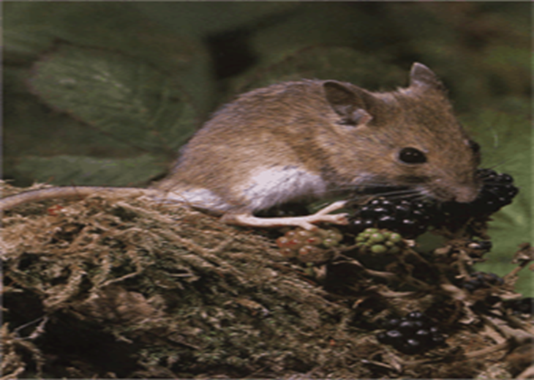

Слайд 2
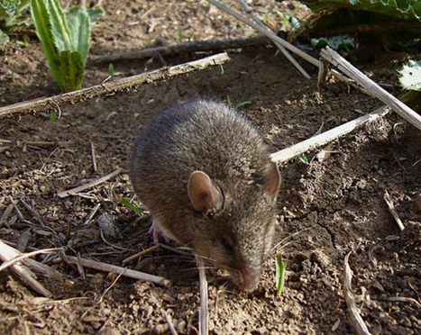
Продовження додатку А
Слайд 3
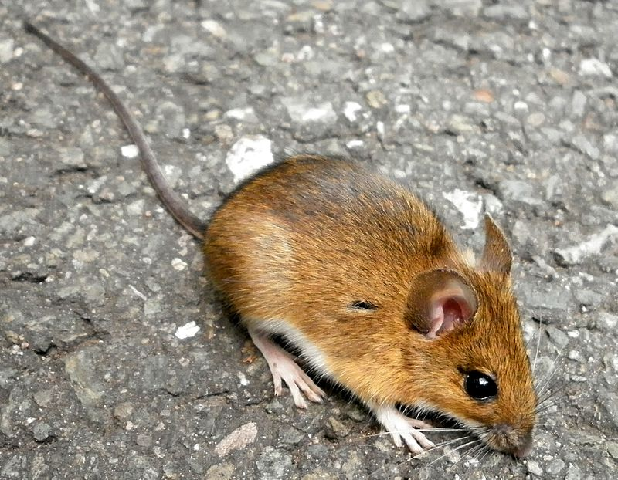

Слайд 4
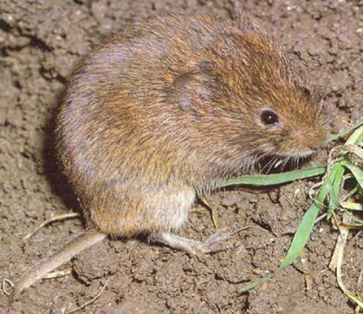

Додаток Б
Зображення різних груп гризунів до практичної частини уроку
Слайд 1
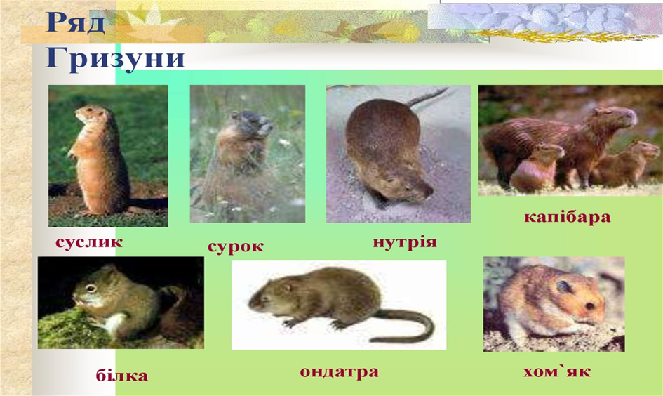
Слайд 2
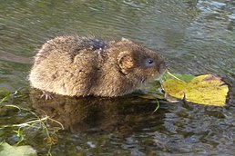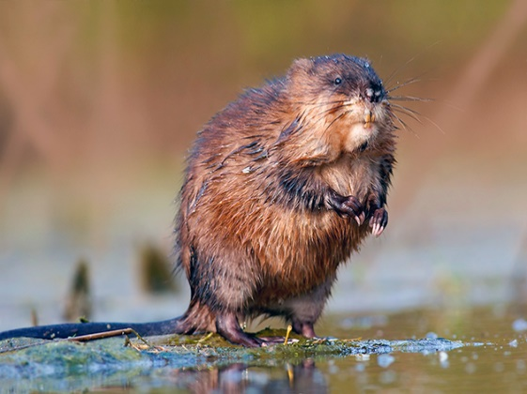
Полівка водяна Ондатра
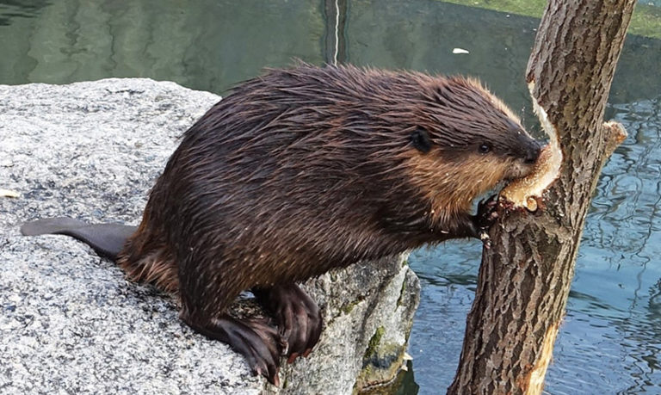
Бобер

Продовження додатку Б
Слайд 3
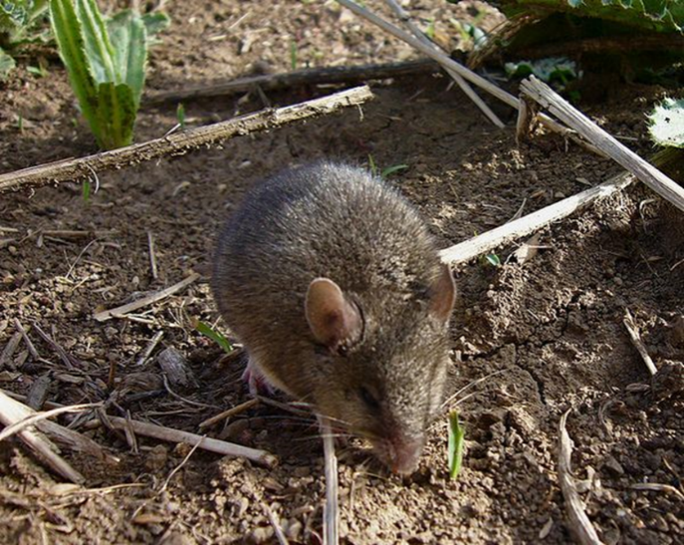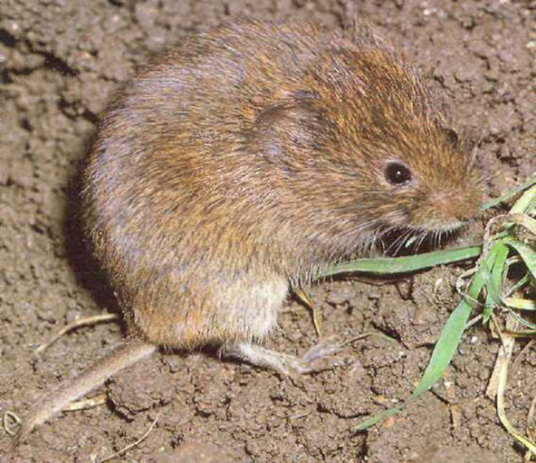
Миша курганцеваПолівка звичайна

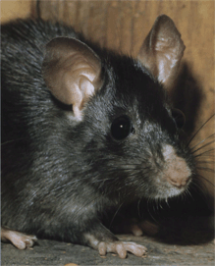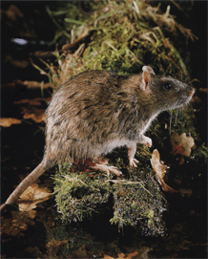
Щур чорний щур сірий
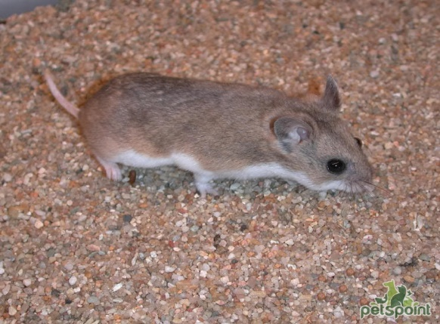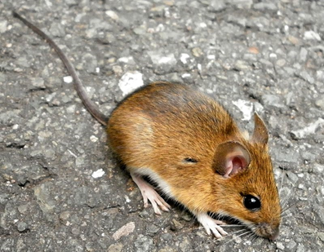
Хом’ячок сірий Миша жовтогорла

Продовження додатку Б
Слайд 4

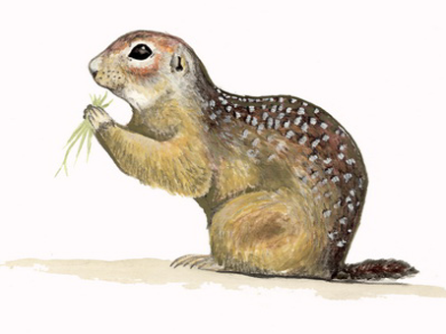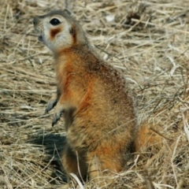
Ховрах крапчастий Ховрах червонощокий

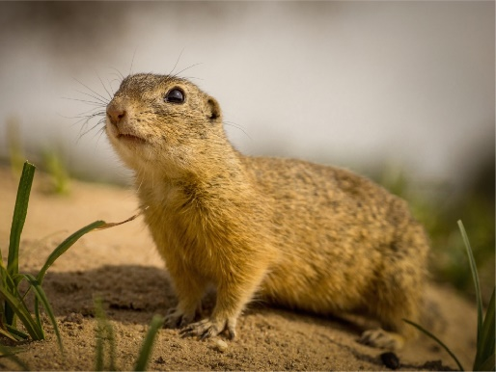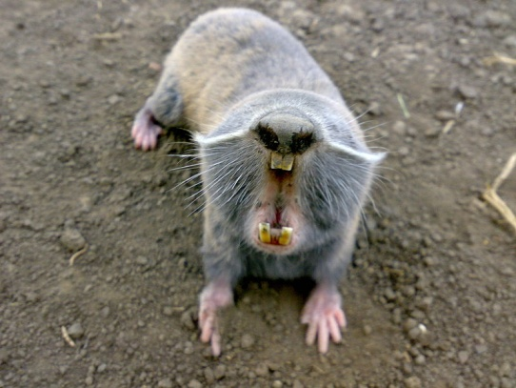
Ховрах жовтий Сліпак

